REPUBLIKA HRVATSKA

ZADARSKA ŽUPANIJA
GRAD NIN DJEČJI VRTIĆ ''MORSKA VILA“
Ulica dr. Franje Tuđmana 5
23232 NIN

GODIŠNJE IZVJEŠĆE O RADU
DJEČJEG VRTIĆA „MORSKA VILA“
ZA PEDAGOŠKU 2021./2022. GODINU

Nin, kolovoz 2022.

Odgojiteljsko vijeće, na sjednici održanoj dana 30. kolovoza 2022. godine utvrdilo je temeljem članka 63. Statuta Dječjeg vrtića „Morska vila“, prijedlog Godišnjeg izvješća o radu Dječjeg vrtića „Morska vila“ za pedagošku 2021./2022. godinu.

Temeljem članka 50. Statuta Dječjeg vrtića „Morska vila“, Upravno vijeće, na 3 sjednici održanoj 05. rujna 2022. godine, na prijedlog ravnateljice, usvojilo je i donijelo Godišnje izvješće o radu Dječjeg vrtića „Morska vila“ za pedagošku 2021./2022. godinu.

Predsjednica Upravnog vijeća:
______________________

Ines Jakovčević

Ravnateljica:
_________________

Irena Ćuk

Izvješće o radu za pedagošku 2021./2022. godinu

DOSTAVLJA SE:

- Ministarstvo znanosti, obrazovanja i športa, Uprava za predškolski odgoj i osnovno školstvo, Donje Svetice 38, 10000 Zagreb
- Agencija za odgoj i obrazovanje, Tolstojeva 32, 21000 Split
- Ured državne uprave u Zadarskoj županiji, Služba za društvene djelatnosti, Ivana Mažuranića bb, 23000 Zadar
4. Grad Nin – U.O. za društvene djelatnosti, n/r više savjetnice

SADRŽAJ:
- USTROJSTVO RADA
  - Organizacija rada
  - Podaci o zaposlenim djelatnicima
  - Struktura satnice odgojno – obrazovnih djelatnika u procesu
- MATERIJALNI I PROSTORNI UVJETI RADA
- NJEGA I SKRB ZA TJELESNI RAST I RAZVOJ DJECE
- ODGOJNO - OBRAZOVNI RAD
- OBRAZOVANJE I STRUČNO USAVRŠAVANJE ODGOJNIH DJELATNIKA
- SURADNJA S RODITELJIMA
- SURADNJA S VANJSKIM USTANOVAMA
- GODIŠNJE IZVJEŠĆE O RADU STRUČNOG SURADNIKA PEDAGOGA
- GODIŠNJE IZVJEŠĆE O RADU RAVNATELJA

- USTROJSTVO I ORGANIZACIJA RADA

- 1. Organizacija rada

Organizacija rada Vrtića temelji se na stručnom pedagoškom, djelotvornom i odgovornom obavljanju poslova odgoja i obrazovanja djece, što uključuje ostvarivanje programa odgoja, obrazovanja, zdravstvene zaštite, prehrane i socijalne skrbi djece predškolske dobi utvrđenih Godišnjim planom i programom rada Vrtića. Cjelokupno nastojanje Vrtića, njegovih djelatnika i programa koje provodi bazirano je na Nacionalnom kurikulumu za rani i predškolski odgoj i obrazovanje i usmjereno je na humanistički pristup procesu odgoja i obrazovanja; usklađivanje sa suvremenim potrebama obitelji u socijalnom, kulturnom i vjerskom smislu; sa razvojnim potrebama, mogućnostima, pravima i interesima djece; sa smjernicama u suvremenom pristupu predškolskom odgoju i sa važećim zakonskim propisima.
Tijekom pedagoške 2021./2022. godine u Dječji vrtić „Morska vila“ Nin upisano je ukupno djece 93 djece, od čega 92 djece područja Grada Nina, a 1 dijete van područja Grada Nina.
Rad je realiziran na jednoj lokaciji, u matičnom objektu u Ninu na adresi Ulica dr. Franje Tuđmana 5, 23232 Nin. Pedagoška godina započela je 1. rujna 2021. a završila 31. kolovoza 2022.
U izvještajnom razdoblju u Vrtiću su realizirani slijedeći programi:
- Cjelodnevni program u trajanju od 10 sati za djecu od navršene jedne godine života do polaska u osnovnu školu, polazilo je ukupno 93 djece, u pet odgojnih skupine u Ninu, dvije mješovite jaslične i tri mješovite vrtićke skupine.
- Program predškole za djecu u godini pred polazak u školu, koja nisu uključena u redovni vrtićki program, polazilo četvero djece. S obzirom da je broj djece bio manji od 5, djecu su integrirana u redovnu skupinu.

Podaci o djeci po odgojno-obrazovnim skupinama:
-cjelodnevni boravak o 10 sati u tri odgojno-obrazovne skupine:
1. mješovita vrtićka skupina „Kaići“, upisano je 19 djece
- odgojiteljice Irena Oltran, Ana Dučić
- mješovita vrtićka skupina „Losturice“, upisano je 22 djece
- odgajateljice Jadranka Dević, Tea Škibola
- mješovita vrtićka skupina „Zvjezdice“ , upisano je 23 djece
- odgajateljice Tanja Morović, Dnijela Kuzmar
- mješovita jaslička skupina „Ježinci“, upisano je 14 djece
- odgajateljice Zrinka Matulić, Nikolina C. Ljubičić, Antonija Lipotica
- mješovita jaslička skupina „Girice“, upisano je 15 djece
- odgajateljice Iva Mustać, Ivana Papić
U pedagošku 2021./2022. godinu upisana su sva djeca čiji su roditelji/skrbnici podnijeli zahtjev za upis, a zadovoljavali su uvjete propisane Pravilnikom o upisu i mjerilima upisa u DV „Morska vila“ Nin.
Skupina kraćeg 3-satnog programa u PO Poljica Brig ove se pedagoške godine nije formirala zbog malog broja prijavljene djece.
Vrtić je ove godine u Ninu pohađalo 21 dijete, koji su školski obveznici, 18 u redovnom vrtićkom programi i 4 u sklopu Programa predškole.

Radno vrijeme:

- Primarni 10 - satni program počinje s radom u 6:30 sati, a završava s radom u 16:30 sati.
U redovne programe integriran je i program predškole.
S obzirom da je u Program predškole upisano svega četvero djece, on je organiziran na način da smo djecu integrirali u postojeće vrtićke skupine.
Rad u vrtiću organiziran je na temelju petodnevnog radnog tjedna.
Organizacija rada prilagođena je prostornim i kadrovskim mogućnostima ustanove. Pedagoška godina 2021./2022. započela je od 1. rujna 2021. godine, a završila 31. kolovoza 2022. god.
Nakon provedene ankete među roditeljima i prikupljenih podataka o potrebama roditelja o radu vrtića tijekom ljetnog razdoblja, 60 roditelja je i izrazilo potrebu korištenja vrtića preko ljeta za svoje dijete, te su formirane dvije jasličke i dvije vrtićke skupine. Godišnji odmori djelatnika organizirali su se naizmjenično, prema rasporedu godišnjih odmora za 2022. godinu.

1.2. Podaci o zaposlenim djelatnicima

Radno mjesto Broj djelatnika

ravnateljica 1
stručni suradnik – pedagog 1
odgajateljice 11
spremačice 3
kuharica 1
pomoćna kuharica 1
domar 1
pomoćni radnik za njegu skrb i pomoć u vrtiću 1
odgajateljica pripravnica 1
UKUPNO 21

U pedagoškoj 2021./22. godini zaposlena je jedna pripravnica u sklopu mjere HZZ-a, kojom se u potpunosti financira pripravništvo. Zaposlena je odgajateljica Sara Peroš.
Tijekom pripravničkog staža pripravnica odgojiteljica ima obavezu pripremiti ogledne aktivnosti, tijekom kojih ju je prati Povjerenstvo za stažiranje (ravnatelj, stručni suradnik pedagog i mentor). Za svaku oglednu aktivnost pripravnica je napisala pripremu prema zadanim elementima.
Povjerenstvo za stažiranje popunjava protokol za procjenu odgojno-obrazovnog rada odgojitelja pripravnika tijekom svakog praćenja te pripravnici daje osvrt i povratnu informaciju o svakoj promatranoj aktivnosti. Odgajateljica pripravnica tijekom stažiranja vodi dnevnik.
Pedagoginja od 3. rujna umjesto dosadašnjih 24, radi puno radno vrijeme, 40 sati tjedno.

1.3. Djeca s posebnim potrebama

Prema čl. 2 Držano pedagoškog standarda predškolskog odgoja i obrazovanja (NN br. 63/08 i 90/10), dijete s teškoćama dijete je s utvrđenim stupnjem i vrstom teškoća po propisima iz socijalne skrbi koje je uključeno u redovitu i/ili posebnu odgojnu skupinu u dječjem vrtiću, ili posebnu odgojno-obrazovnu ustanovu. Djecom s teškoćama u smislu ovog Standarda smatraju se: a) djeca s oštećenjem vida, b) djeca s oštećenjem sluha, c) djeca s poremećajem govorne – glasovne komunikacije, d)djeca s promjenama osobnosti uvjetovanim organskim čimbenicima ili psihozom, e) djeca s poremećajima u ponašanju, f) djeca s motoričkim oštećenjima, g) djeca sniženih intelektualnih sposobnosti, h) djeca s autizmom, i) djeca s višestrukim teškoćama, j) djeca sa zdravstvenim teškoćama i neurološkim oštećenjima (dijabetes, astma, bolest srca, alergije, epilepsije i slično).
U pedagoškoj godini 2021./22. u vrtiću je bilo upisano 1 dijete s autizmom, s nalazom i mišljenjem jedinstvenog tijela vještačenja u prvostupanjskom postupku ostvarivanja prava iz socijalne skrbi. Dijete je uključeno u redovitu odgojno-obrazovnu skupinu, te je osiguran treći odgajatelj u skupini. Dijete se tijekom godine ispisuje iz vrtića radi preseljenja, te treći odgajatelj u skupini odlazi u jasličku skupinu u koju je upisano 2 djece više od onog propisanog Državnim pedagoškim standardom-
U svrhu što kvalitetnijeg rada s djecom s teškoćama uspostavljena je i suradnja s Dječjim vrtićem „Latica“ Zadar, koja se nastavila i nakon ispisivanja djeteta iz vrtića.

  - Struktura satnice odgojno – obrazovnih djelatnika u procesu:

Radno vrijeme u okviru 40 satnog radnog tjedna, raspoređeno je u 5 radnih dana po strukturama:
Odgojitelji su proveli u neposrednom odgojno – obrazovnom radu s djetetom i skupinom djece 27,5 radnih sati tjedno (5,5 sati dnevno), a ostalih 12,5 sati ostvarili su kroz:
- uređenje prostora
- tromjesečno planiranje,
- tjedno planiranje,
- dnevnu pripremu rada (dnevni plan rada, pripremanje materijalne sredine,
pripremanje poticajnih sredstava), dogovori o pripremi rada
- dnevno zapažanje,
- valorizacija u svezi planiranog rada,
- nazočnost na odgajateljskim vijećima,
- individualno stručno usavršavanje,
- kolektivno stručno usavršavanje u vrtiću,
- suradnja s roditeljima (roditeljski sastanci, individualni razgovori s roditeljima, kutić
za roditelje).
- organizacija svečanosti u sklopu vrtića i šire zajednice i dr.

Struktura 40 satnog radnog tjedna odgajatelja:
- Neposredni rad 27,5 sati
- Stručno usavršavanje 1,5 sati
- Suradnja s roditeljima 0,5 sati
- Planiranje i valorizacija 5 sati
- Dokumentiranje 3,5 sati
- Održavanje i izrada sredstava i poticaja 2 sata
____________________________________________________________
UKUPNO: 40 sati
U dječjem vrtiću provode se i sigurnosno zaštitni i preventivni programi prema donesenim Protokolima postupanja u mogućim rizičnim situacijama.

- MATERIJALNI UVJETI RADA
Vrtić je tijekom izvještajnog razdoblja financiran iz više izvora: a) iz proračuna Grada Nina; b) iz proračuna Ministarstva znanosti i obrazovanja c) iz proračuna Zadarske županije; d) iz donacija; e) iz roditeljskih uplata i ostalih prihoda

- Iz proračuna Grada Nina financirane su plaće i materijalna prava radnika Vrtića.
U 2021. godini djelatnicima Vrtića isplaćen je regres za godišnji odmor i božićnica u iznosu 3.000,00 kn te dar za dijete u iznosu 600,00 kn po djetetu, odnosno 11.400,00 kn ukupno .
Iz istih izvora za sistematske zdravstvene preglede osigurano je 1.200,00 kn po radniku, ukupno 19.200,00 kn. Iz proračuna Grada sufinancirano je 9.200,00 kn ,a iz proračuna Vrtića 10.000,00 kn za sistematske zdravstvene preglede.

- Iz proračuna Ministarstva znanosti i obrazovanja sufinanciran je program Predškole .
U izvještajnom razdoblju od rujna 2021. do kolovoza 2022 godine doznačeno je 5.000,00 kn, a sredstva su utrošena namjenski za nabavu didaktike i literature za odgojitelje

- Iz proračuna Zadarske županije sufinanciran je projekt u iznosu od 3.000,00 kn te je iznos utrošen za nabavku didaktike.

- Donacija sadnicama tvrtke „Nasadi” d.o.o. Zadar i donacija tvrtke „Solana Nin“ – Nin, 5 sadnica stabla eucaliptusa
- Iz roditeljskih uplata podmireni su materijalni troškovi, tekuće i investicijsko održavanje, nabavka opreme i sitnog inventara,

Za potrebe djelatnosti osigurano je sljedeće:
- potrošni materijal
- uredski materijal
- likovni materijal
- radna odjeća i obuća za djelatnike

Sobe dnevnog boravka djece uređene su tako da svojim rasporedom mogu slijediti dječje interese i potrebe. Raspored se u njima mijenjao više puta godišnje i uvijek je pratio aktualnosti događanja u pojedinačnim skupinama. Djeci su se tijekom godine pripremali različiti tematski centri aktivnosti u kojima bi se mogli produbljivati stvarni dječji interesi, te su se odgajatelji izrazito trudili i iskazali u čestom osmišljavanju i izradi maštovitih i poticajnih didaktičkih sredstava i igara za djecu.
Tijekom godine nabavljali smo prema iskazanim potrebama za potrebe skupina: igračke, didaktička sredstva, pomagala, stručnu literaturu za odgojitelje. Za početak nove pedagoške godine planiramo nabavu veće količine novih didaktičkih sredstava i igračaka.

Ostalo:
- osigurana su dezinfekcijska sredstva, materijal za održavanje čistoće i prostora Vrtića
- obavljena redovita dezinsekcija i deratizacija objekta Vrtića
- obavljena redovita kontrola i servis postrojenja za grijanje i hlađenje
- osigurano je redovito uzimanje briseva u smislu sanitarne ispravnosti i čistoće objekata,
- provedena su sva ispitivanja vezana uz zaštitu na radu: izrada procjene rizika, osposobljavanje za rad na siguran način, ispitivanje radne opreme, ispitivanje električne instalacije, unutarnje hidrantske mreže, poslovi zaštite na radu, vatrogasni aparati itd.
- nabavljena je oprema za upotpunjavanje ormarića prve pomoći u svim sobama dnevnog boravka.
Vanjsko igralište i vanjski prostor je obogaćen vrtnim gredicama, koji su djeca kroz cijelu pedagošku godinu sadila, njegovala, zalijevala.

- NJEGA I SKRB ZA TJELESNI RAST I ZDRAVLJE DJECE

Osigurani su opći i sigurnosni uvjeti za boravak djece u vrtiću (bojanje prostora, temeljito čišćenje didaktike, namještaja i dr.). Dnevni ritam života u vrtiću nastojao se prilagoditi individualnim potrebama djece vezano za prehranu, izmjenu aktivnosti i odmora, boravak na zraku i sl.
Tijekom godine bilo je većih izostanaka djece, a obolijevanja su bila od karakterističnih sezonskih bolesti (prehlade, viroze, upale grla i sl.). Ove pedagoške godine, napokon se primirila situacija uzrokovana pandemijom COVID-19, tako da nije bilo zatvaranja Vrtića, a nakon gotovo dvije godine, roditelji ponovo mogu ulaziti u prostorije vrtića, te je ponovo moguća suradnja s društvenom okolinom.
Podovi i igračke tijekom cijele godine pojačano se dezinficiraju se dozvoljenim dezinfekcijskim sredstvom Izosan u propisanoj količini i omjeru. U svim sanitarnim prostorijama Vrtića koriste se papirnati ubrusi za brisanje ruku i wc-papir u listićima postavljen u odgovarajuće dispenzere, kao i tekući sapun za pranje ruku. U skladu sa vremenskim prilikama, a naročito u vrijeme pandemije koronavirusa, tendencija je da djeca što više i što češće borave na svježem zraku gdje im se na dvorištu organiziraju igre uz pokret, tjelovježba, štafetne i ostale suradničke igre, igre s rekvizitima, igre s vodom i pijeskom, šetnje bližom okolicom Vrtića itd.
Posebnu pozornost posvećujemo zdravstvenoj zaštiti djece. Kroz sadržaje iz zdravstvenog odgoja nastojali smo utjecati na razvijanje pozitivnih stavova prema zdravlju, prehrani, higijeni i svim čimbenicima koji posredno ili neposredno mogu utjecati na tjelesni razvoj djeteta.
Na prvom roditeljskom sastanku upozorili smo roditelje na mogućnost pobola djece ulaskom u skupinu, jer dolaze u dodir s većim brojem osoba, djece i odraslih. Naglasili smo da djeca koja piju antibiotike ne mogu u to vrijeme pohađati vrtić. Nakon ozdravljenja djeteta roditelj je trebao donijeti ispričnicu, zbog zdravstvene sigurnosti ostale djece.
Djeca dobivaju četiri obroka, doručak, ručak, užinu i jedan voćni obrok. Naša zadaća bila je osigurati pravilnu i uravnoteženu prehranu koja potiče povoljan rast i razvoj, a utječe na razvoj misaone, emocionalne i tjelesne inteligencije.
Jelovnici se planiraju na bazi jednog tjedna. Obavezno se poštuje tendencija korištenje što veće količine sezonskog voća. Izradili smo Jelovnik sa unosom novih namirnica (namaz od tune, žitarice, kukuruznu krupicu s jogurtom), koju želimo djeci ponuditi i stvoriti naviku jedenja zdrave hrane. Pazilo se da je svaki dan na jelovniku zastupljen mliječni obrok, a kao drugi obrok obavezno je voće. Svaki dan djeca imaju topli napitak (čaj ili mlijeko). Prilikom doručka, starija djeca su pomagala mlađoj pri samoposluživanju, djeca su bila uključena i u pripremanju stolova za obrok.
Neophodne propisane mjere iz HACCP-a, provode za to zaduženi djelatnici, a potvrđivanjem redovito vođenih tabela nadzor potvrđuje ravnateljica.
U cilju održavanja visokih zdravstveno higijenskih uvjeta i ove su godine redovno ostvarivani sanitarno – zdravstveni pregledi svih djelatnika u vrtiću. Nije se pokazao niti jedan slučaj potrebe za intervencijom.
Kontrola briseva izvršena je dva puta tijekom godine. Prema analizama Zavoda za javno zdravstvo vrlo smo zadovoljni rezultatima. Svi uzeti brisevi bili su negativni.

- ODGOJNO – OBRAZOVNI RAD
Odgojno – obrazovni proces temeljen je na suvremenoj humanističko – razvojnoj koncepciji. Osnovna načela koja njegujemo ovim pristupom uključuju slobodu, otvorenost i raznolikost. Osjetljivost odgajatelja za stvaranje pozitivne klime u odgojnoj skupini kao uvjeta uspješnosti cjelokupnog odgojno – obrazovnog procesa, zadovoljavanja potreba djece i njihovih roditelja, bilo je osnovno polazište za odabir aktivnosti i u ovoj pedagoškoj godini.

Zadaće su se provodile prema dobrobitima za djecu:
- Osobna, emocionalna i tjelesna dobrobit
- Obrazovna dobrobit
- Socijalna dobrobit
- Cjelovit razvoj, odgoj i učenje djeteta te razvoj kompetencija
Aktivnosti koje su odabirali za njihovo ostvarenje, bile su prilagođene aktualnim dječjim interesima i tematici koja je aktualna za svaku skupinu pojedinačno. Osim godišnjeg planiranja, odgojitelji vrše i tromjesečna, tjedna i dnevna planiranja, kao i evaluaciju po istim elementima.
Početkom pedagoške godine, u svim skupinama nastojali smo unaprijediti postojeće prostorno materijalne uvjete kao preduvjet za aktivno učenje djeteta i poticanje samoinicirajućih aktivnosti djece. Formirali smo centre aktivnosti vodeći se pokazanim interesima djece te dobi djece.
Planiranje odgojno obrazovnog rada ostvarivalo se primjereno odgojno obrazovnim skupinama. Posebni događaji i rekreativni i kraći programi zasebno su planirani. U planiranju se posebna pažnja posvećivala organizacijskim i materijalnim uvjetima za ostvarivanje razvojnih zadaća, interesima i potrebama iskazanima od strane djece i roditelja, te zapažanjima i osvrtima kao polazištem za daljnje planiranje odgojno obrazovnog rada. Planiranje je bilo otvoreno i fleksibilno.
Odgajatelji kombiniraju različite oblike rada, no svima je zajedničko to da u svojem odgojno – obrazovnom radu, koriste aktivnosti kojima se potiče samoinicijativa djece, samostalnost i autonomnost. Naglašeno je poticanje samostalnosti djeteta u obavljanju higijenskih i fizioloških potreba, samostalnosti u posluživanju, hranjenju, urednosti za stolom, kulturnom ophođenju za vrijeme obroka. Djeca su također tijekom godine poticana na spontano izražavanje, iskazivanje i imenovanje svojih potreba, ali su isto tako upućivani na prepoznavanje potreba druge djece u skladu s razvojnim sposobnostima. Djeca uče čineći, istražujući te su njihovi interesi i potrebe okosnica rada. Heterogena skupina nametnula je zadaću izrade raznovrsnih igara od strane odgojitelja na način da se isti sadržaj učini metodički primjeren djeci različite dobi.
Djeca su zadovoljavala svoje interese aktivnostima u interesnim "centrima aktivnosti", te su imali mogućnost slobodnog, potpunog i fleksibilnog korištenja prostora i strukturiranja materijala u njemu. Od djece su "najposjećeniji" centri građenja, obiteljski centar, likovni centar, centar istraživanja svjetlosti te centar za odmor.

Poticaji
Uzimajući u obzir činjenicu da je dijete istraživač, uči čineći, kreativno je vrtić smo osmislili i opremili u skladu sa dječjim potrebama u materijalnom i socijalnom kontekstu. Sobe boravka osim standardnih centara (građenja, obitelji , manipulativnog, likovnog , istraživačkog , malo scenskog ), obogaćuju se i povremenim centrima. Opremanje prostora u sobama bilo je u skladu sa trenutnim interesima djece , tako da su se centri povremeno mijenjali što se pozitivno reflektiralo na djecu (razvijala se mašta, kreativnost, suradnja, komunikacija ). Prostor vrtića kontinuirano smo nadopunjavali i opremali te tako osiguravali poticajno okruženje u kojem dijete može samostalno istraživati svijet oko sebe i igrati se prema vlastitom odabiru . Osobito je važno što smo uz kupljenu didaktiku , redovito izrađivali didaktiku koja je pratila njihove aktivnosti.
Odgojno-obrazovni rad odvijao se u 5 odgojnih skupina, 2 jaslične i 3 mješovite skupine.

JASLIČNA SKUPINA- JEŽINCI

Odgajateljice : Zrinka Matulić, Nikolina C. Ljubičić, Antonija Lipotica

- Podaci o odgojnoj skupini
Pedagoška godina 2021./2022.započela je 1.rujna 2021. god. i trajala do 31.kolovoza 2022.god. Tijekom ovog odgojno obrazovnog razdoblja upisano je 15 djece kronološke dobi od 1-3 god., od toga 8 dječaka i 7 djevojčica. Dijete L.O. ispisano je u rujnu 2021.,a M.P. upisano krajem veljače 2021 g., kad je napunilo 1. godinu i steklo uvjete za upis.
Vrijeme prilagodbe kod sve djece je uspješno provedeno.
Sva djeca su redovito polazila vrtić, a izostanci su bili iz sljedećih razloga-bolest djeteta u periodu stjecanja imuniteta, praznici.
Prisutnost djece tokom godine bila je 60%. U periodu od 1. 9.2021. do 1. 4. 2022., roditeljima je dopušten ulazak u vrtić samo pri preuzimanju djeteta zbog situacije uzrokovane pandemijom COVID-19. U tom periodu, organizira se komunikacija s roditeljima putem viber grupe, u koju se šalju sve obavijesti i roditeljima prezentira odgojno obrazovni rad.
L.M. i dalje teže prihvaća promjene rutine i negoduje kod spavanja. Po preporuci odgajatelja, P.Z. i M.P. uključeni su u logopedski tretman.

- Materijalna sredstva
Organizacija SDB, formiranje centara aktivnosti, punjenje centara PNM i oblikovanim materijalima.
- Istraživački centar- rasipni materijali, jesenski plodovi, lijevci, čekići, sita, kamenčići, ploške drva, kore, začinske biljke
- Građevni kutić- tuljci, razni pedagoški neoblikovani materijali, pluteni čepovi
- Likovni kutić- papiri raznih formata i boja, kartoni, krede u boji, stiropor, tempere, vodene boje, kistovi, ljepila…
- Promjena prostora
Prostor se mijenja u skladu s dječjim interesima. Centri koje smo formirali na početku godine zadržavaju se tijekom cijele godine, ali se kroz određeno vrijeme rotiraju u SDB. Prema interesu formiraju se novi centri koji nadopunjuju prostor. Centralni dio sobe zauzima glazbeni centar i stolno manipulativni centar. Tijekom godine, uz stalne centre, formirali smo centre liječnika, jeseni, maškara, senzorni centar, centar Afrika, promet, šumski centar, sjeverni i južni pol, svjetlosni centar, te smo ih nadopunjavali potrebnim materijalima za provođenje projekata i sklopova aktivnosti.
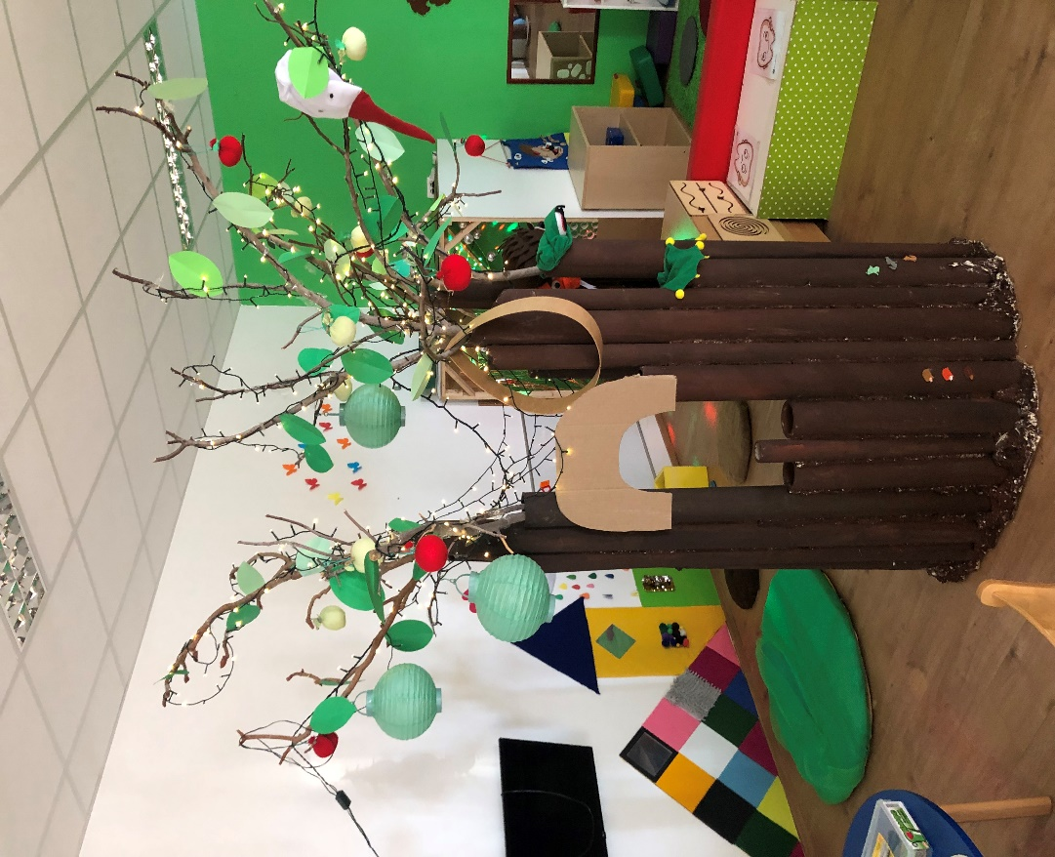
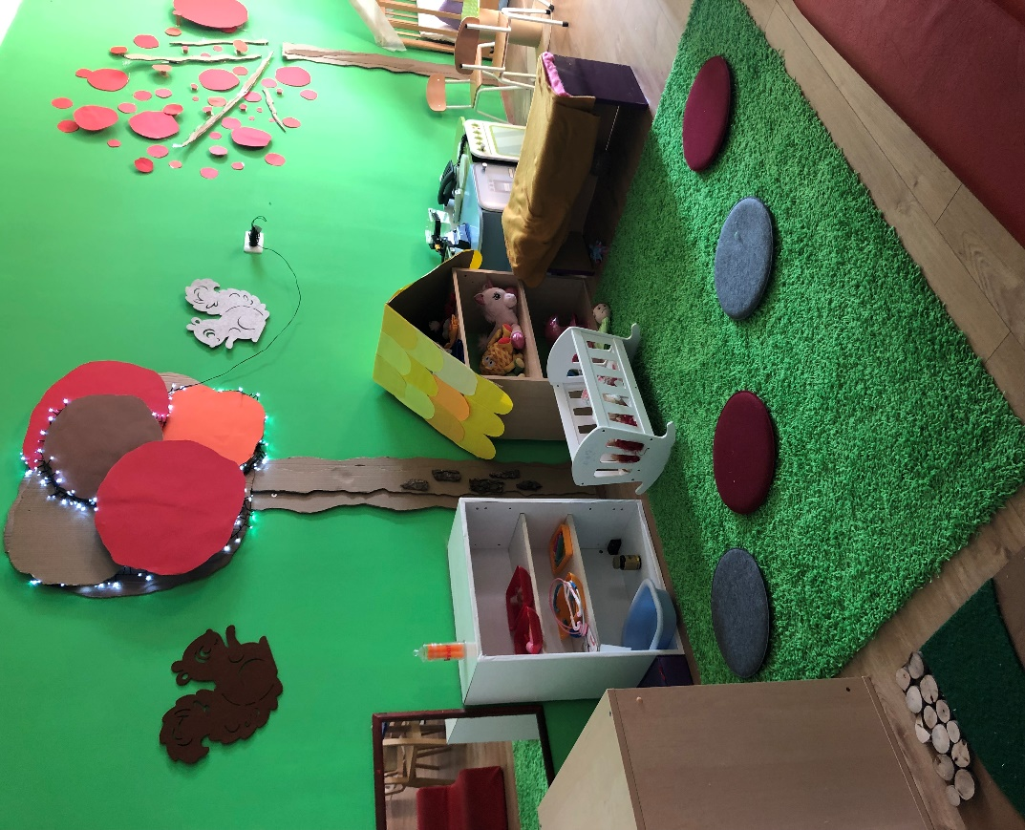

- Poticaji
SDB organizirali smo i obogatili u skladu sa dječjim potrebama u materijalnom i socijalnom kontekstu. SDB smo tokom godine prilagođavali potrebama i interesima djece pa smo tako osim standardnih centara (građenja, obitelji, stolno-manipulativnog, likovnog, istraživačkog, centra za odmor), obogaćivali prostor i povremenim centrima (sjeverni pol, proljetni centar, jesen, ljeto, maškare, Afrika, liječnik, veterinar).
Opremanje prostora bilo je u skladu sa trenutnim interesima djece tako da su se centri nadopunjavali i osigurali poticajnu okolinu za dijete gdje je ono moglo razvijati svoju maštu, želju za istraživanjem i činjenjem jer dijete najbolje uči čineći. Uz već kupljenu didaktiku namijenjenu za našu skupinu, redovito smo izrađivali didaktička sredstva koja su pratila njihove aktivnosti. Tako se uz redovitu kupnju didaktički oblikovanih igara i materijala, još izradilo:
- Labirint
- Taktilne podloge za svjetlosni stol
- Umetaljke
- Plakati- domaće i divlje životinje, brojevi do 10, abeceda, plakat sa geometrijskim likovima različitih veličina, Afrika, biljke, kukci
- Taktilne vrećice
- Senzorne boce
- Memory, drvene slagalice
- Matematičke zidne igre
- Pločice s različitim strukturama
- Igre uparivanja (životinje, boje, brojevi, oblici, biljke)
Osim izrađenih didaktičkih igara, djeci smo svakodnevno nudili razne vrste materijala kojima se mogu kreativno izraziti (plastelin, slano tijesto, stiropor, karton, raznovrsne likovne materijale), te istraživati (rasipni materijali, lišće, prirodnine, senzorne boce, razni plodovi, pijesak, zemlja, voda, mirisi). Isto tako, prostor smo obogatili fotografijama, plakatima, slikopričama, te nudili literaturu (slikovnice, dječje enciklopedije) za sklopove aktivnosti i prema interesima djece.
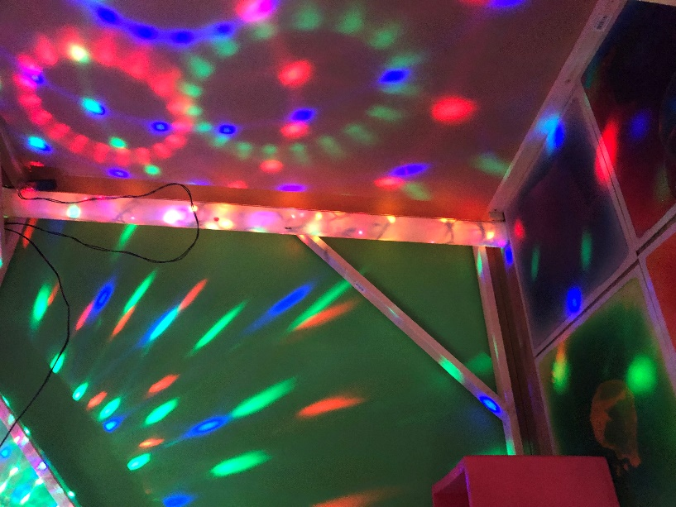
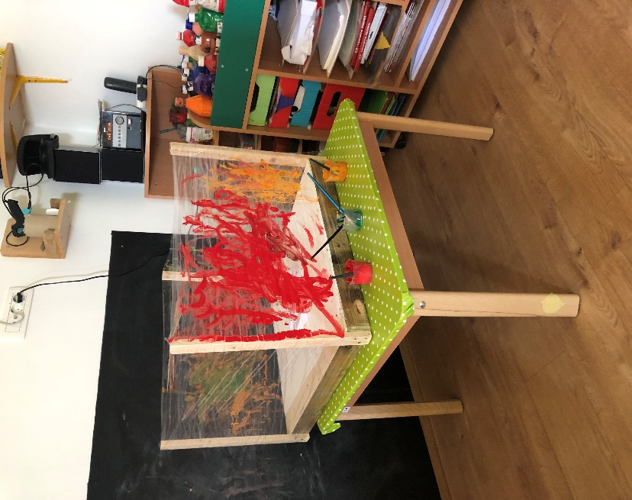
Bogatstvo materijalnog okruženja vidljivo je formiranjem različitih centra (stalnih i povremenih), koji su se po potrebi nadopunjavali aktualnim materijalima ili su se materijali za koje nije postojao interes micali. Prostor je obilovao raznovrsnim poticajnim materijalima (gotovim, poluoblikovanim, neoblikovanim, prirodnim, ambalažnim), vodeći pritom računa o estetskoj i higijenskoj dimenziji. Količina i kvaliteta materijala bila je u skladu sa razvojnom dobi djece, uz stalnu dostupnost dovoljne količine materijala za svu djecu

5.Odgojno obrazovni rad

Rad na projektu Afrika- cilj: zajedničko istraživanje i razvoj spoznaje o životinjama
Aktivnosti vezane za:
- Jesen –bogaćenje kutića raznovrsnim materijalima, prepoznavanje, promatranje, opisivanje… crtanje, slikanje, razne priče, igrokazi, pjesme, suradnja s roditeljima (sakupljanje plodova, lišća), fotografije, oblikovanje -modeliranje
- Dani kruha-upoznavanje s raznim sjemenkama, izrada kruha
- Šumske životinje- slikovnice, igrokazi, fotografije, pjesme, igre s pokretom, igre oponašanja, kreativne radionice neoblikovanim materijalima
- Sv. Lucija i Sv. Nikola- suradnja s drugim odgojnim skupinama, dolazak Sv. Luce i Sv. Nikole
- Istraživanje protočnosti materijala- sipanje, prosijavanje, pretakanje iz posude u posudu
- Instrumenti- doživljaj zvukova i glazbe, izrada šuškalica, zvečka, pjevanje, igre s pokretom
- Brojevi- izrada igra uparivanja, plakati s brojevima do 10, prepoznavanje, imenovanje
- Božić- priredbe, izrada ukrasa za bor, priče, pjesme, kreativne i likovne radionice
- Zima – novo godišnje doba, pjesme, recitacije, priče, igrokazi, formiranje centra, promatranje promjena u prirodi, enciklopedija, razne fotografije, crtanje, slikanje, modeliranje, izrada snijega, eksperimenti sa ledom
- Polovi- životinjski svijet po polovima (sjeverni i južni), dokumentarni film, priče, igrokazi
- Maškare-novi kutić Mašte, pretvaranjem pjesma, izrada maski, igrokazi, ples po maskama s djecom iz druge skupine
- Liječnik- plakati, igre oponašanja, slikovnice, knjige, prepoznavanje i imenovanje glavnih dijelova tijela…
- Boje- istraživanje boja i korištenje raznih likovnih tehnika
- Uskrs -izrada pogača, bojanje jaja, ukrašavanje košarice, čestitka
- Svjetlosni stol- razvoj senzomotorike, istraživanje boja, materijala, oblika, građenje, konstruiranje i kombiniranje različitih materijala (plastični šareni oblici, prozirne kocke i sl.)
- Proljeće-formiranje centra, bogaćenje pnm, slikopriča, fotografije, promatranje promjena u prirodi, crtanje, slikanje, modeliranje, rezanje, fotografije proljetnica, prikupljanje proljetnica, suradnja s roditeljima pri prikupljanju, sadnja cvijeća, povrća
- Ljeto - eksperimenti s vodom, fotografije mora, riba, morskih plodova, koralja, slikanje, crtanje, igre u pijesku
6. Obrazovanje i stručno usavršavanje
Stručno usavršavanje u ustanovi 2021./2022.
- Tjedna prezentacija i refleksija odgojno-obrazovnog rada, razvojne mape, dogovor oko nadolazećih aktivnosti s pedagoginjom
- Odgajateljska vijeća (4 tijekom godine)
Odgojno-obrazovni rad (knjiga pedagoške dokumentacije)
-Dogovor oko nadolazećih aktivnosti
-razno
- Razmatranje Godišnjeg plana i programa rada odgojno -obrazovnog rada za 2021./2022.god
-razmatranje Kurikuluma za ped.god.2021./2022.god.
-razno
- Usvajanje zapisnika
- Izbor člana UV
- Organizacija završne priredbe
-rad ljeti (srpanj, kolovoz, broj djece po skupinama, organizacija godišnjih odmora i sl.)
-razno

INDIVIDUALNO STRUČNO USAVRŠAVANJE

SEMINAR: „Što nas uči Reggio“ (3 modula)
KONFERENCIJA: „Što nas uči Reggio“
SEMINAR: Prostorno materijalno okruženje vrtića- prva stepenica kvalitete

7. Suradnja s roditeljima i društvenom sredinom

Roditeljski sastanak –informativni roditeljski sastanak, kolovoz 2021; upoznavanje s pravilnikom o kućnom redu.
Individualni sastanci (nakon popuštanja epidemioloških mjera)
Razmjena informacija putem viber grupe- obilježavanje važnih datuma, stručno osmišljeni tekstovi- letci i brošure vezano uz važna događanja i obavijesti o radu, dostignućima djece, izletima, dječji radovi, iskazi, fotografije, dokumentacija o projektima, video zapisi
Uključivanje roditelja u aktivnosti vrtića- pomoć u prikupljanju materijala, plodina i drugih sredstava za rad djece, jesenska svečanost
Roditeljski sastanak- lipanj 2022., odgojno obrazovni rad u skupini tijekom pedagoške godine

JASLIČNA SKUPINA- GIRICE
Odgajateljice: Iva Mustać, Ivana Papić

1.Podaci o odgojnoj skupini

Pedagoška godina započela je 1. 9. 2021 godine. Tijekom ovog odgojno obrazovnog razdoblja 2021/2022g. upisano je 15-ero djece kronološke dobi 1-3 godina, od toga 9 dječaka i 6 djevojčica. S početkom pedagoške godine upisano je 13-ero djece, dok je Ivan Stulić upisan s 01.01.2022., a Stella Burela 01.05.2022. Tijekom pedagoške godine niti jedno dijete nije ispisano.
Sva djeca su redovito polazila vrtić, a izostanci su bili iz sljedećih razloga – bolest djeteta u periodu stjecanja imuniteta, praznici, streptokok i sl .Prisutnost djece tokom godine bila je oko 90%.
Većina djece se brzo adaptirala na skupinu dok su težu adaptaciju imali Stella Burela i Andrija Sarka. Lara Grgec se lako odvajala od roditelja ali je teže prihvaćala boravak u skupini.

2.Materijalna sredstva

Nadopuna svih kutića sredstvima i PNM, posebno
Istraživački centar- rasipni materijali, jesenski plodovi, lijevci, čekići, sita, ploške drva, kore
Građevni kutić – tuljci, PNM, pluteni čepovi, kartonske kocke
Likovni kutić – papiri raznih formata i boja, kartoni, krede u boji, tempere, vodene boje, kistovi, ljepila....
Senzorno-taktilni centar- senzorne boce, taktilne vrećice, interaktivna ploča, magneti..

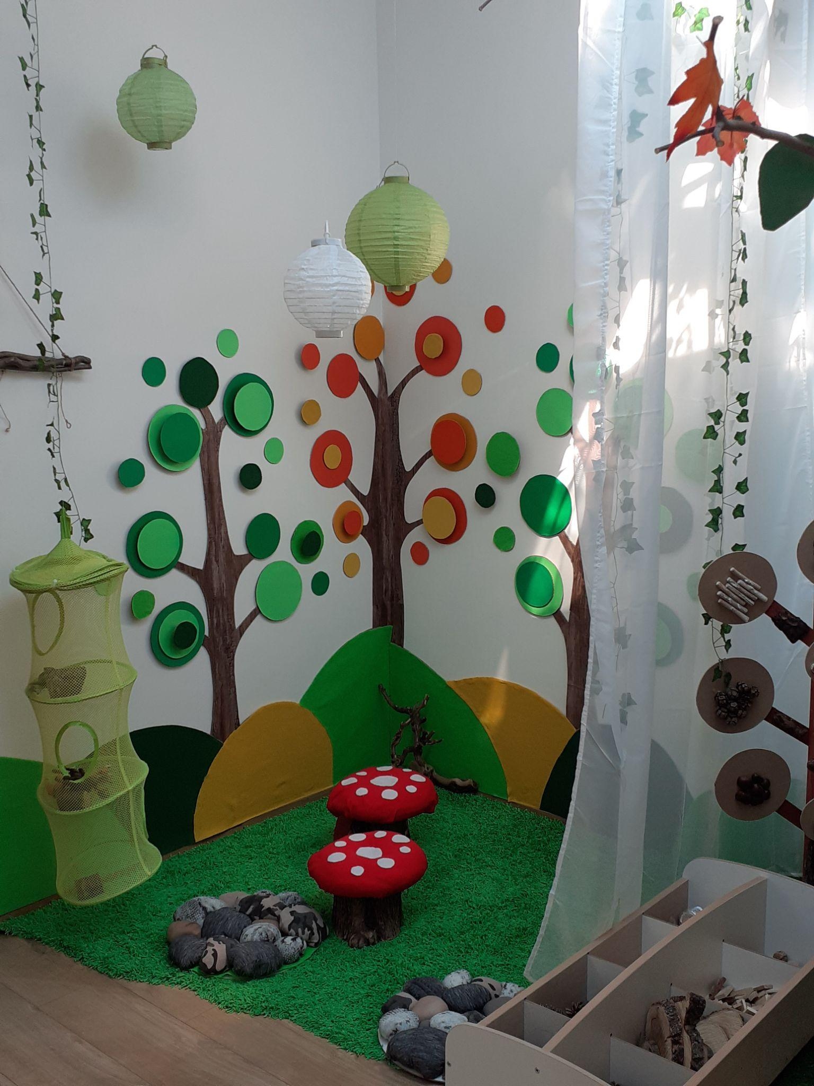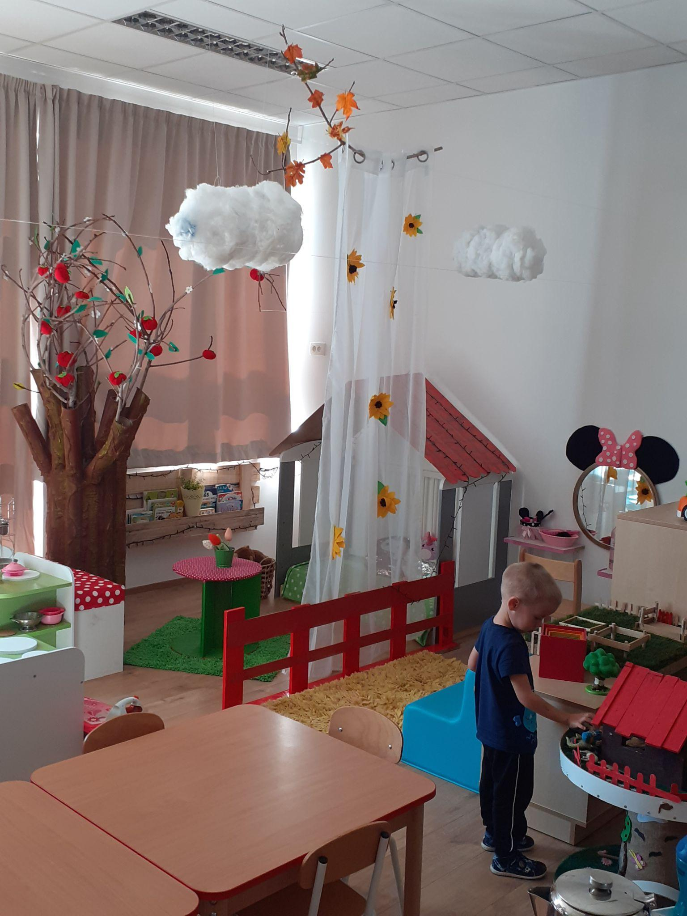

Promjena prostora
Prostor se mijenja u skladu s dječjim interesima. Centri koji su se formirali na početku pedagoške godine zadržavaju se tijekom cijele godine ali se kroz određeni period rotiraju u SDB. Prema interesu formiraju se novi centri koji nadopunjuju prostor. Centralni dio sobe zauzima stolno manipulativni centar, te centar zime. Tijekom godine, uz stalne centre, formirali smo centar s rasipnim materijalima, centar frizera, centar s domaćim životinjama (farme) te ih nadopunili potrebnim materijalima za provođenje projekata i sklopova aktivnosti. Tijekom formiranja prostora vodili smo računa o smještaju pojedinih centara pa smo tako likovni centar koji je otvorenog tipa nadovezuje na senzorno taktilni centar te svjetlosnu kućicu.
U prostoru garderobe formirali smo jesenski centar, koji je i tijekom godine ostao centar sa šumskim životinjama.
U dvorištu smo izradili kuhinju, te glazbeni zid.

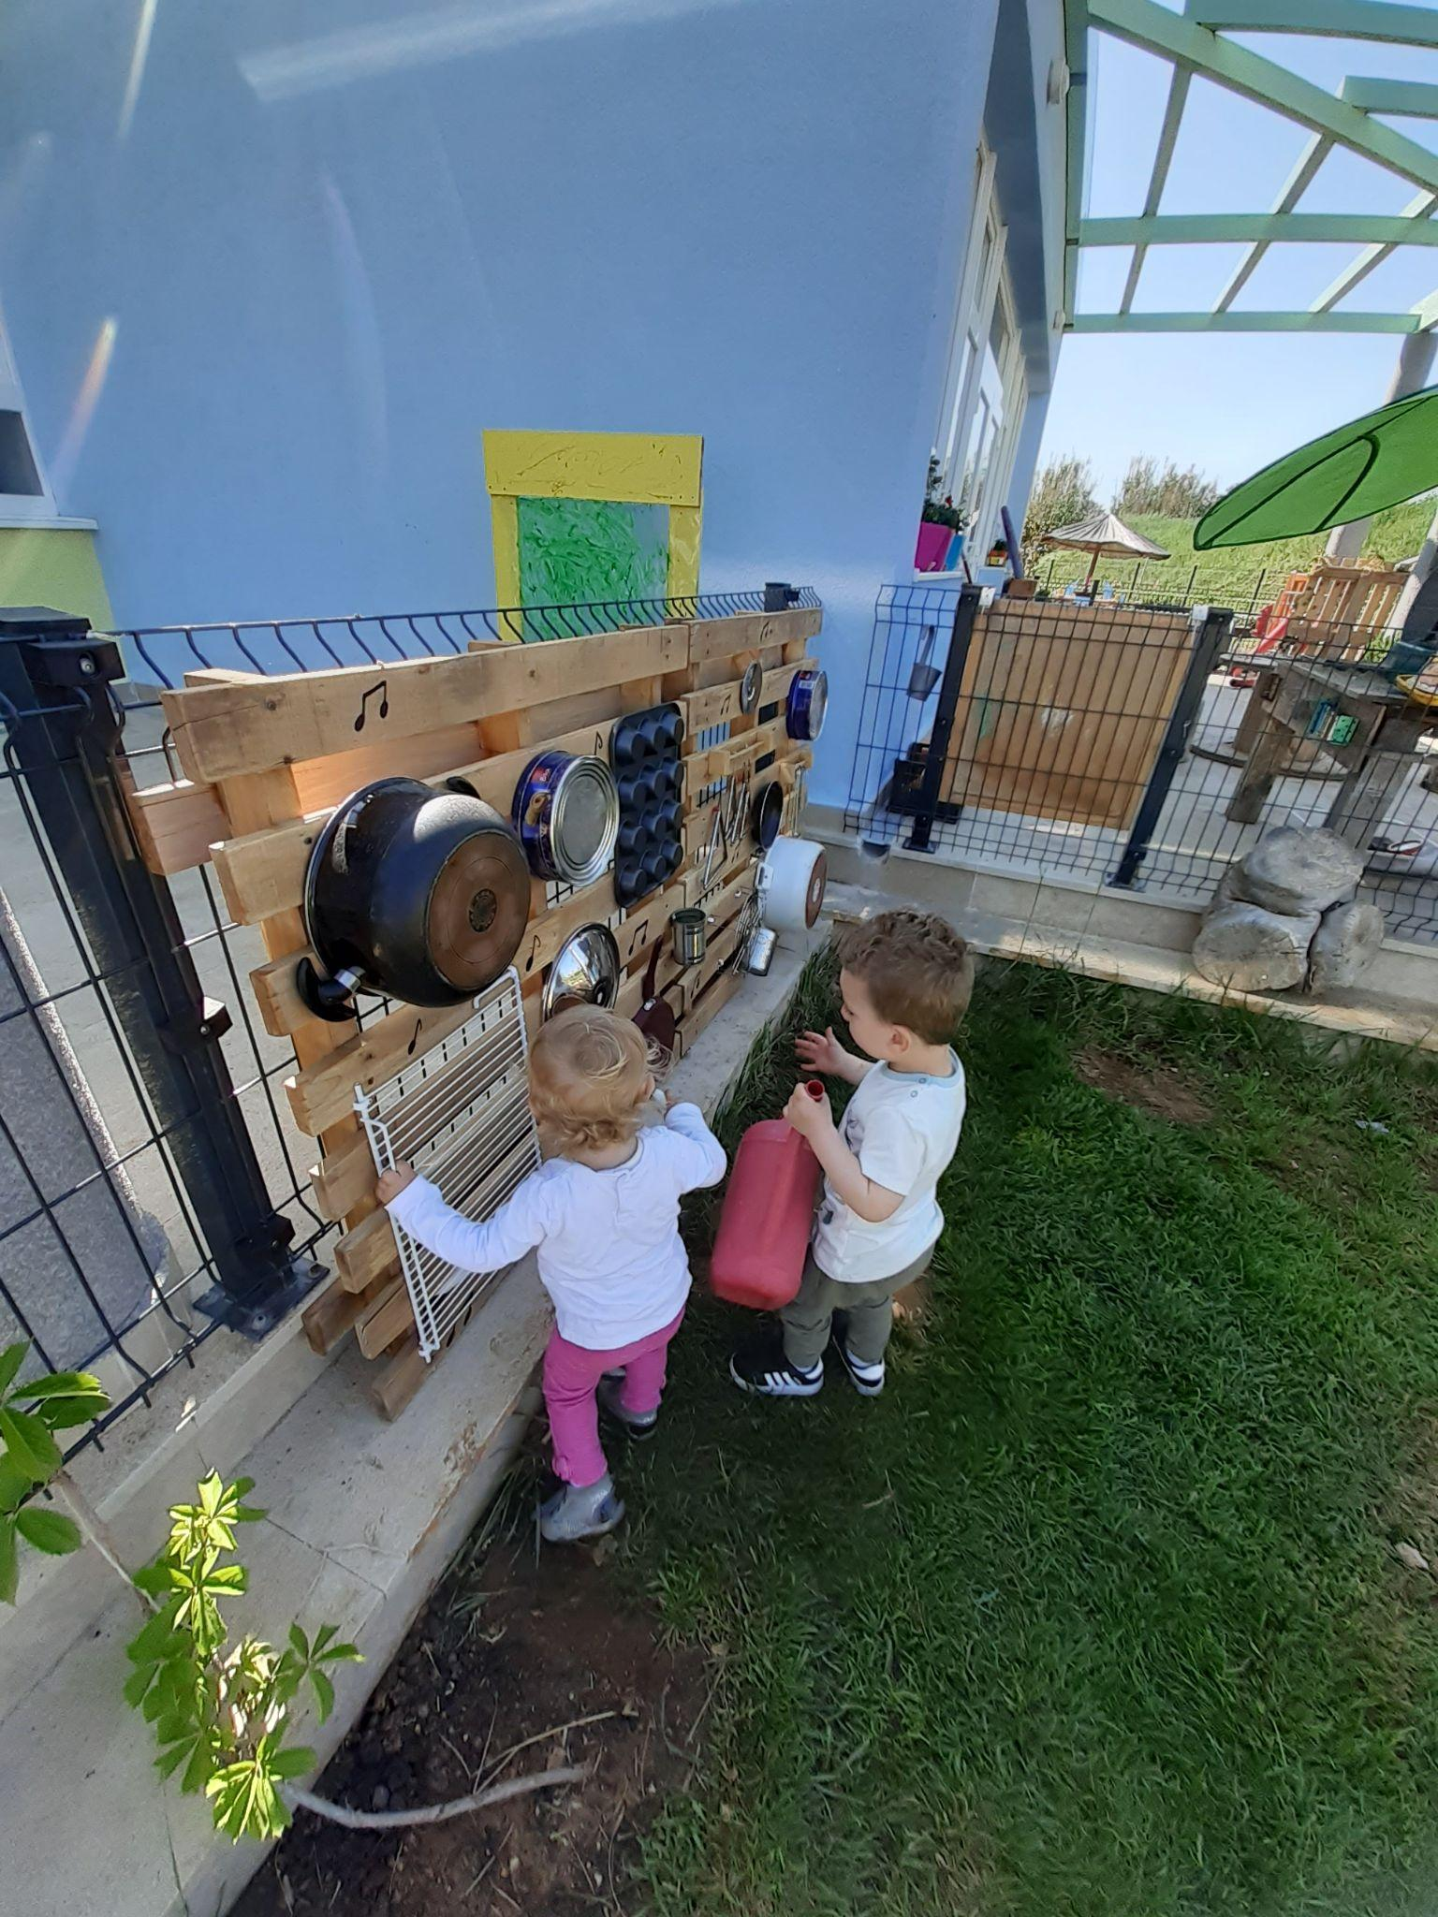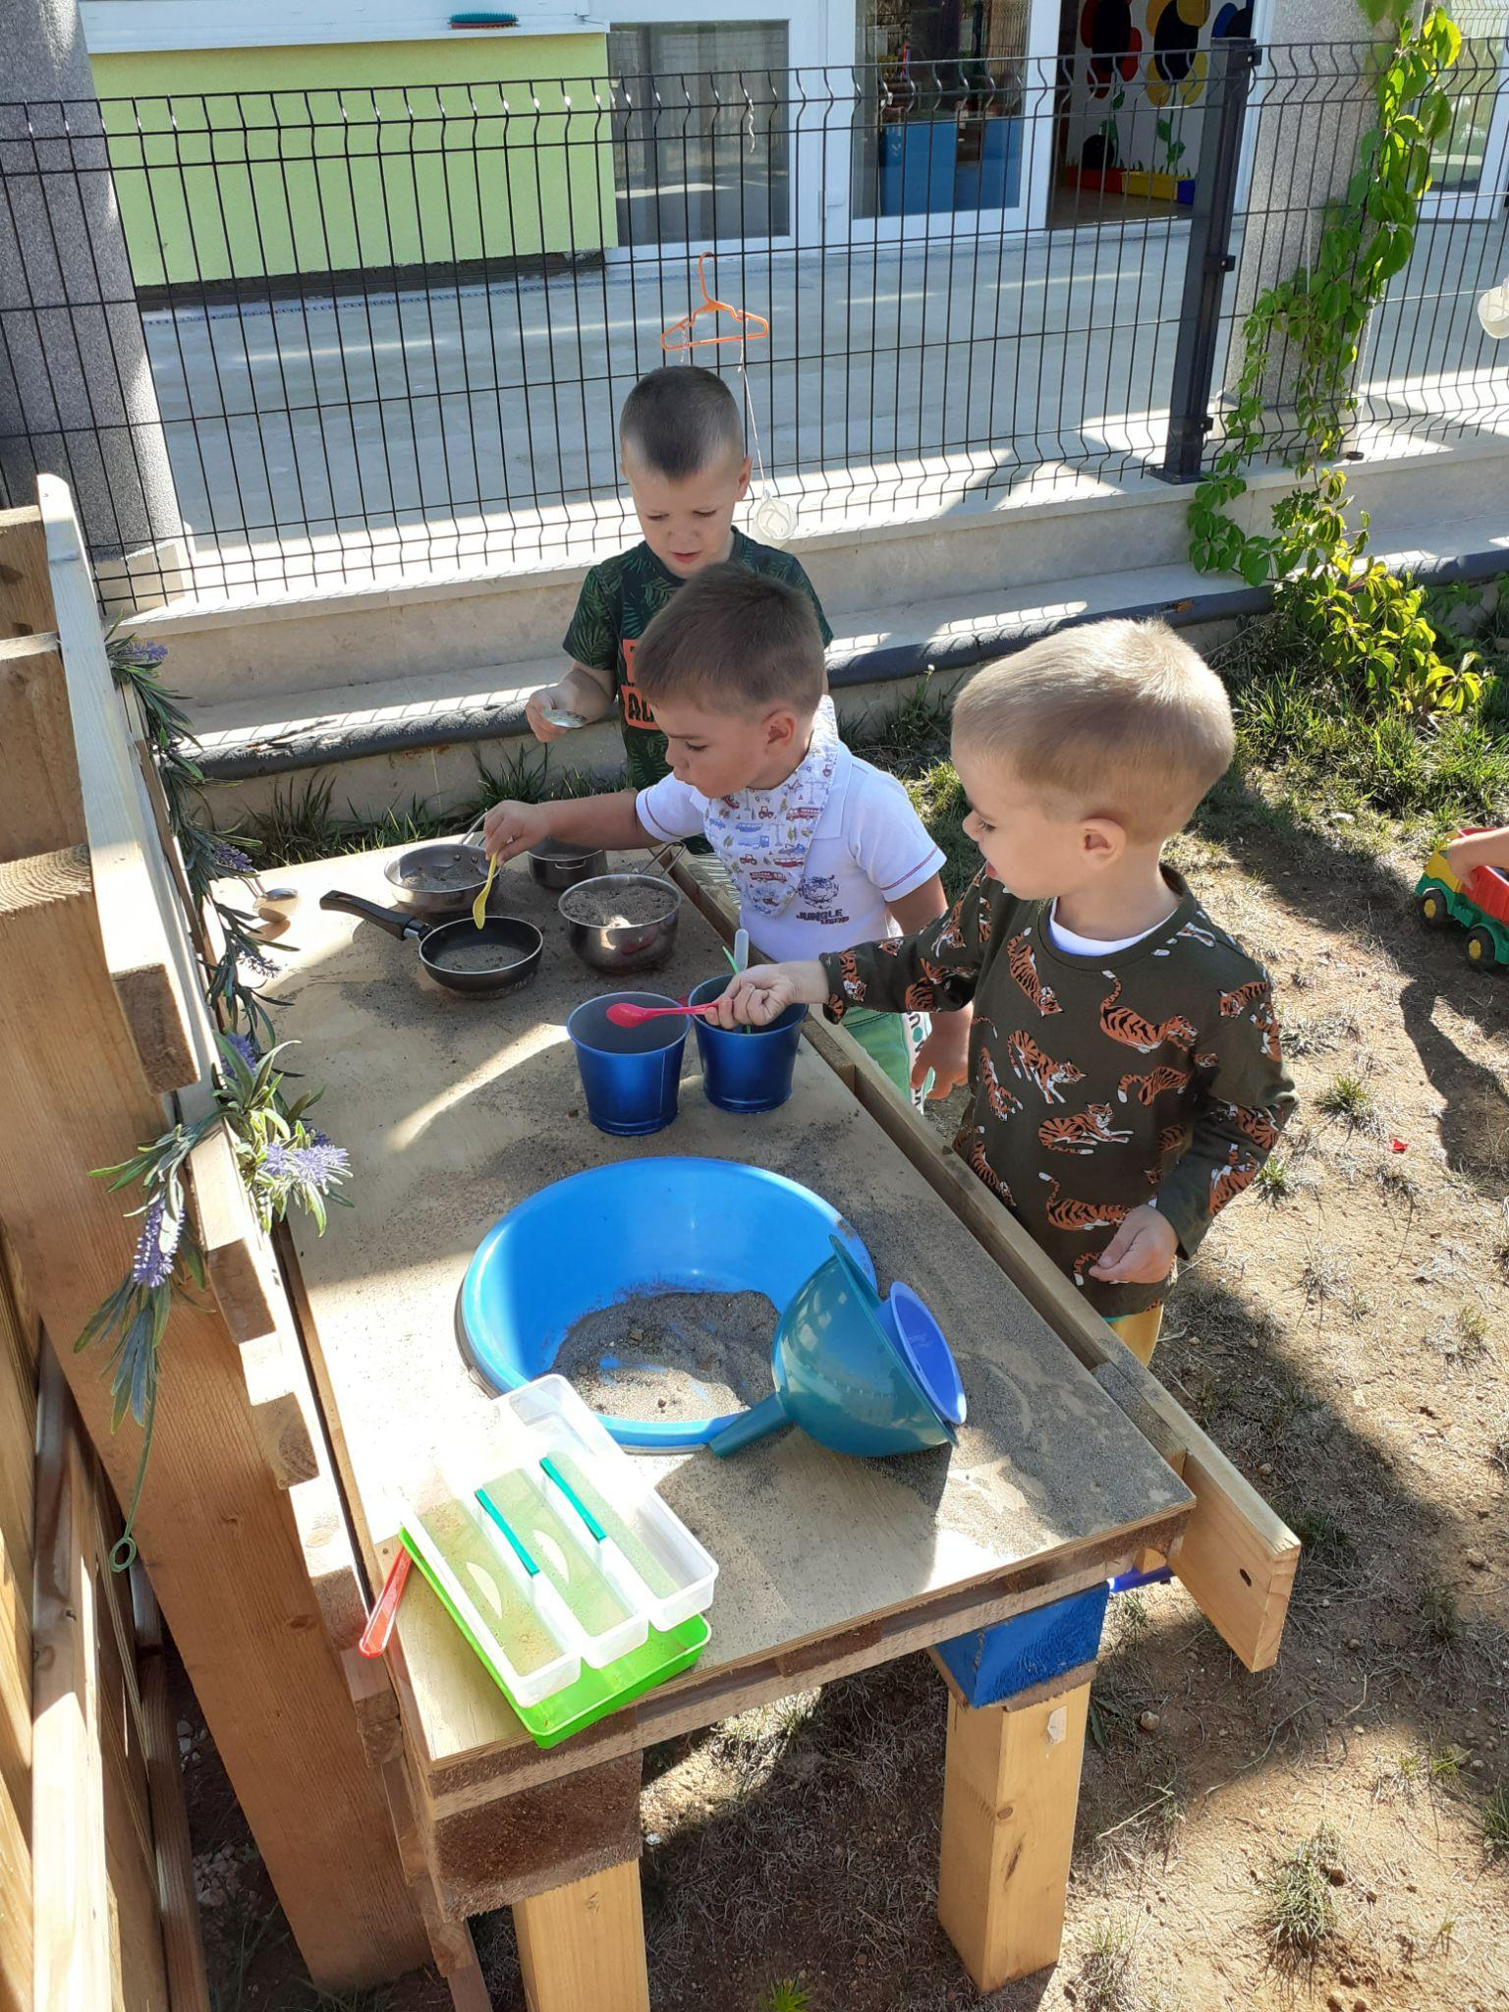
Nova oprema
Prostor smo obogatili novim didaktičkim igračkama.
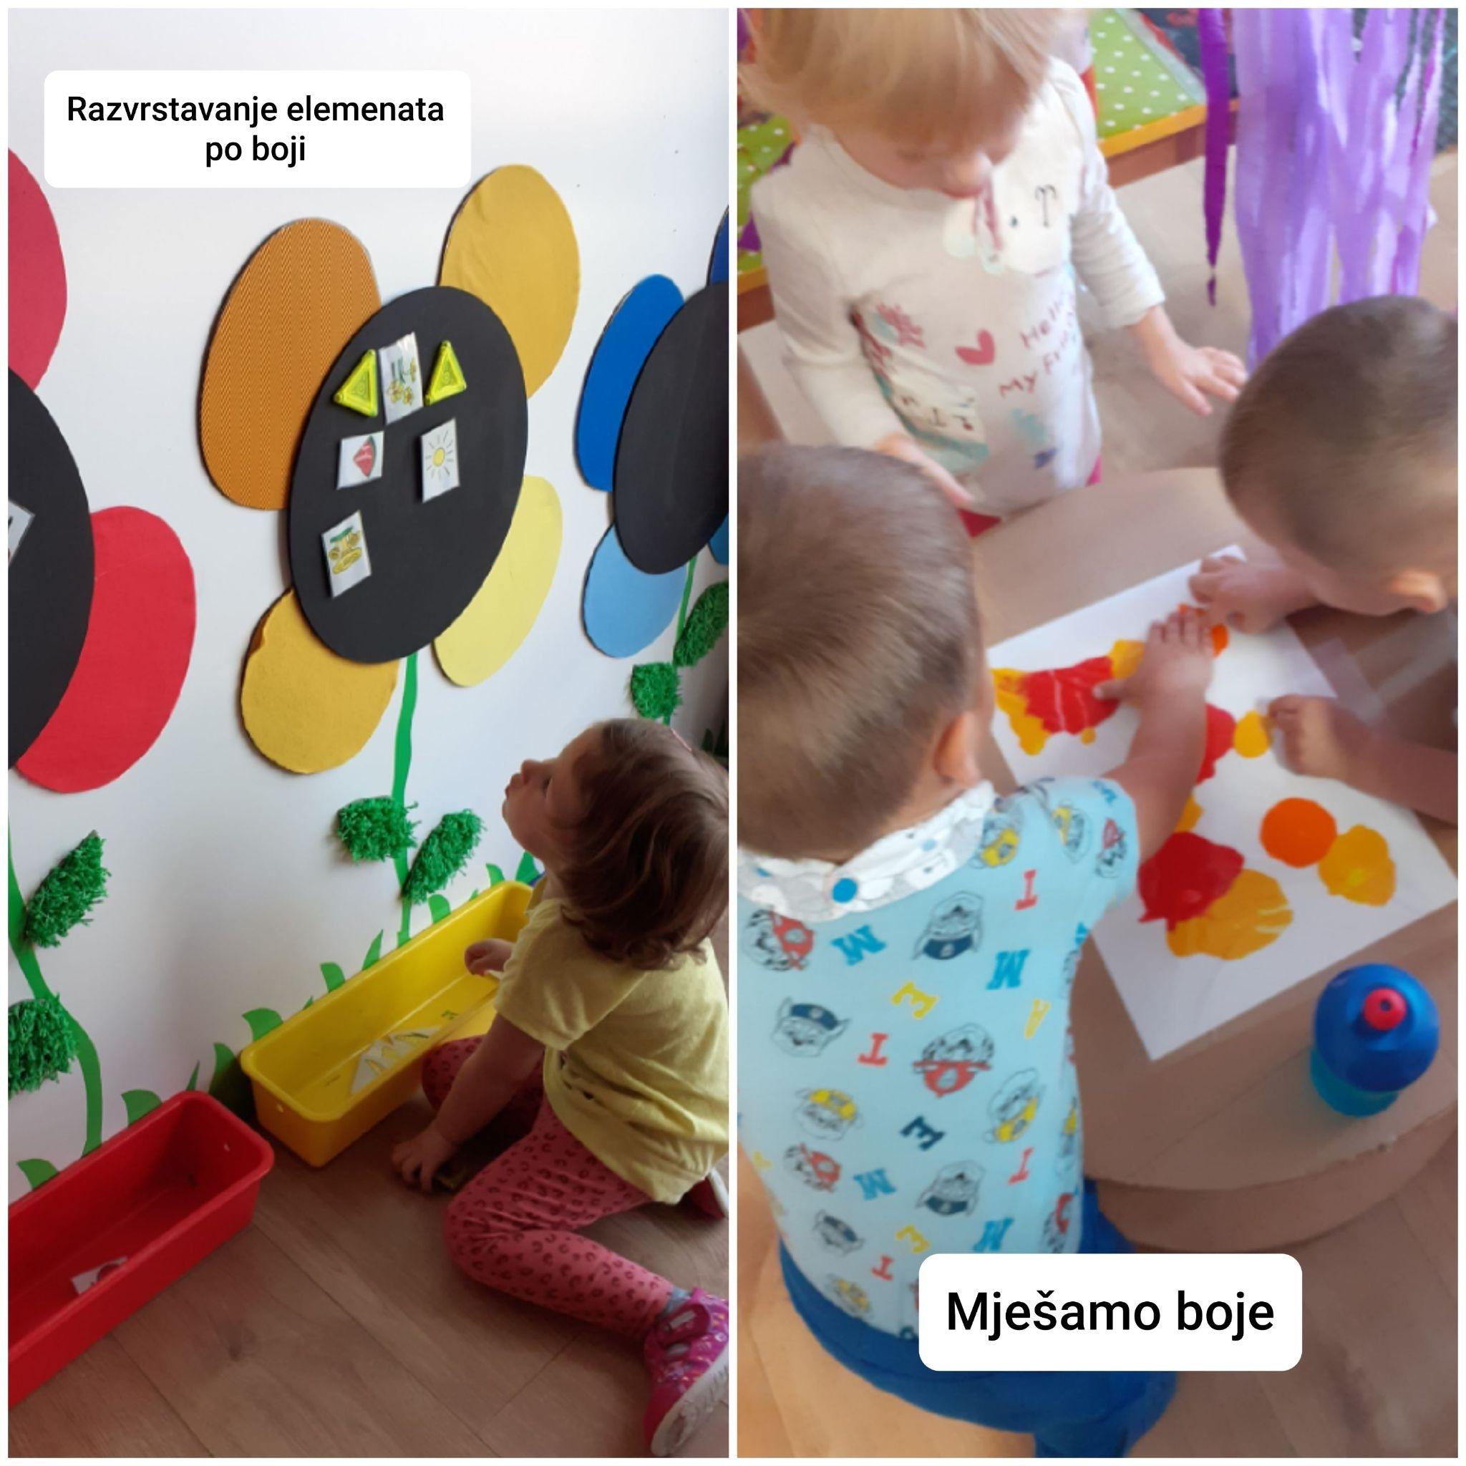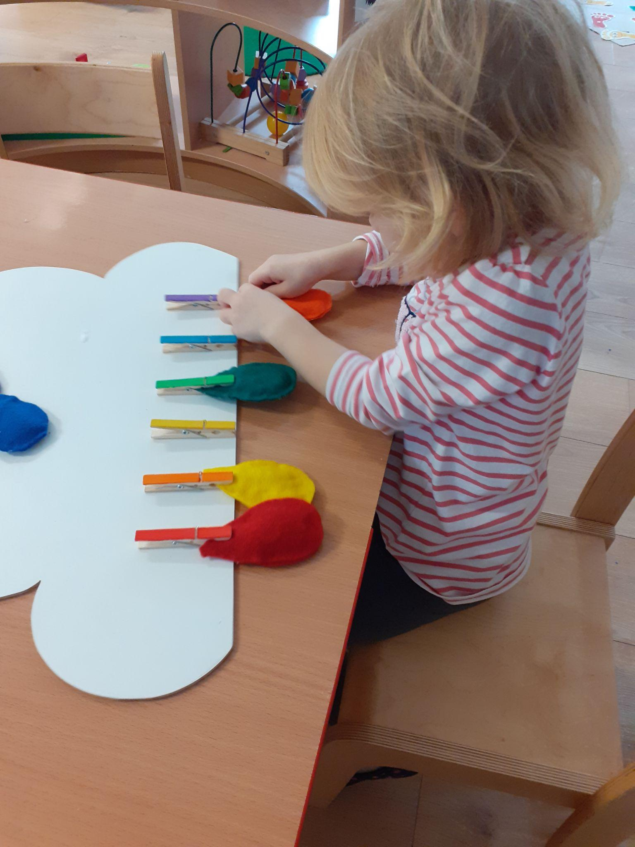

Poticaji
Uzimajući u obzir činjenicu da je dijete istraživač, uči čineći, kreativno je vrtić smo osmislili i opremili u skladu sa dječjim potrebama u materijalnom i socijalnom kontekstu. Sobe boravka osim standardnih centara (građenja, obitelji ,stolno- manipulativnog, likovnog , istraživačkog ,senzorno taktilnog centa te centra za odmor ), obogaćuju se i povremenim centrima (magnetni, centar s kukcima, centar s rasipnim materijalima, kazalište).Opremanje prostora u sobama bilo je u skladu sa trenutnim interesima djece , tako da su se centri povremeno mijenjali što se pozitivno reflektiralo na djecu (razvijala se mašta, kreativnost, suradnja, komunikacija ). Prostor vrtića kontinuirano smo nadopunjavali i opremali te tako osiguravali poticajno okruženje u kojem dijete može samostalno istraživati svijet oko sebe i igrati se prema vlastitom odabiru . Osobito je važno što smo uz kupljenu didaktiku , redovito izrađivali didaktiku koja je pratila njihove aktivnosti. Tako se uz redovitu kupnju didaktički oblikovanih igara i materijala, još izradilo:
- raznovrsne pokrivaljke i puzzle
- taktilne podloge, senzorne vrećice i boce
- matematičke igre - geometrijski oblici, skup brojeva do 5
- likovni atelje
- šuškalice, instrumenti
- tunel (taktilni)
- magnetne igre (cvjetovi)
- igre uparivanja (životinje)

Osim izrađenih didaktičkih igara djeci smo svakodnevno nudili razne vrste materijala kojima se mogu kreativno izrazit (plastelin, slano tijesto, karton, raznovrsne likovne materijale) , te istraživati (rasipni materijali, lišće, prirodnine, senzorne boce, razni plodovi, pipete u svrhu istraživanja boje..). Isto tako prostor smo obogatili fotografijama, plakatima, slikopričama te nudili raznovrsne slikovnice, pogotovo one zvučne koje kod djece pobuđuju najviše interesa.
Bogatstvo materijalnog okruženja vidljivo je formiranjem najrazličitijih centara (stalnih i povremenih) koji su se po potrebi nadopunjavali aktualnim materijalima ili su se materijali za koje nije postojao interes micali. Prostor je obilovao raznovrsnim poticajnim materijalima (gotovim, poluoblikovanim, neoblikovanim ,prirodnim, ambalažnim) pritom vodeći računa o estetskoj i higijenskoj dimenziji, te veličini s obzirom na dob djece. Količina i kvaliteta materijala bila je u skladu sa razvojnom dobi djece , uz stalnu dostupnost dovoljne količine materijala za svu djecu. Likovni materijal je u potpunosti dostupan djeci dok se tempera koristila uz navođenje odgajatelja.
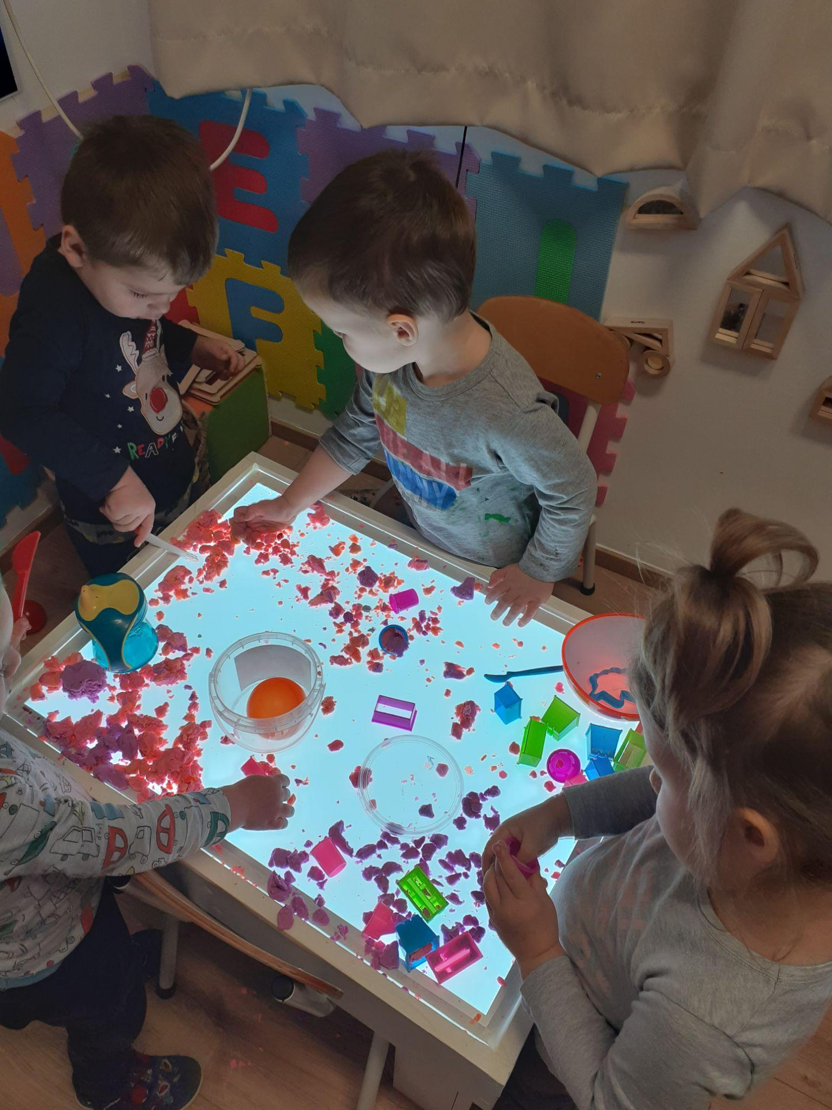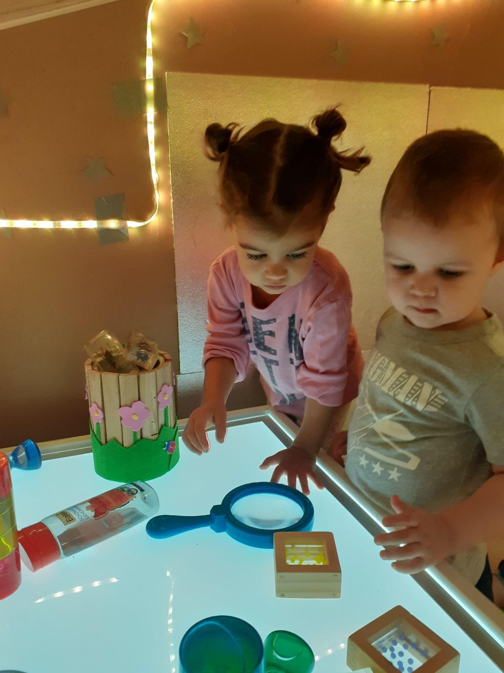

3. Realizacija programa u odgojnoj skupini

Sklopovi aktivnosti vezane za:
Jesen- bogaćenje kutića raznovrsnim materijalima, prepozavanje,promatranje, opisivanje..crtanje slikanje,razne priče, igrokazi, pjesme, dramatizacije,suradnja s roditeljima(sakupljanje polodova, lišća..)
Šumske životinje – slikovnice, igrokazi, fotografije, pjesme, igre s pokretom, igre oponašanja, enciklopedije, kreativne radionice neoblikovanim materijalima
Istaživače aktivnosti s rasipnim materijalima- pijesak, riža, brašno, palenta, sita, cijevi,lijevci, lopatice
Sv.Lucija i Sv. Nikola- suradnja s drugim odgojnim skupinama, dolazak Sv. Luce i Sv. Nikole
Instrumenti – doživljaj zvukova i glazbe,izrada šuškalica,zvečka,pjevanje, igre s pokretom,ples po koreografiji,ritmičke igre
Božić – priredbe,izrada ukrasa za bor, radionice za roditelje,priče,pjesme, kreativne i likovne radionice, dolazak Djeda Božićnjaka
Zima – novo godišnje doba,pjesme, recitacije, priče, igrokazi, uočavanje promjena u prirodi, fotografije, didaktičke igre
Polarne životinje- fotografije, formiranje centra, led (istraživačke aktivnosti), iglu
Maškare – formiranje novog centra,gluma, pretvaranje, pjesme, igrokazi, maskiranje
Boje- istraživanje boja i korištenje raznih likovnih tehnika
Uskrs- izrada pisanica, pjesme, priče, recitacije, igrokazi, igre, likovne i kreativne radionice, igre s pokretom
Gradilište- fotografije, bageri, kamioni, kartonske kutije, radna odjeća
Svijetlosni stol–razvoj senzomotorike, istraživanje boja, materijala, oblika..,građenje, konstruiranje i kombiniranje različitih materijala(plastični šareni oblici, stakleni kamenčići, konfete, slamke, prozirne kocke i sl.)
Proljeće- cvijeće, kukci, slikovnice i enciklopedije, suradnja s roditeljima( sadnice jagoda, posude)
Šuma-život u šumi ,šumske životinje, kampiranje
Ljeto- more, morske životinje ,igre vodom, igre u pijesku, slikovnice

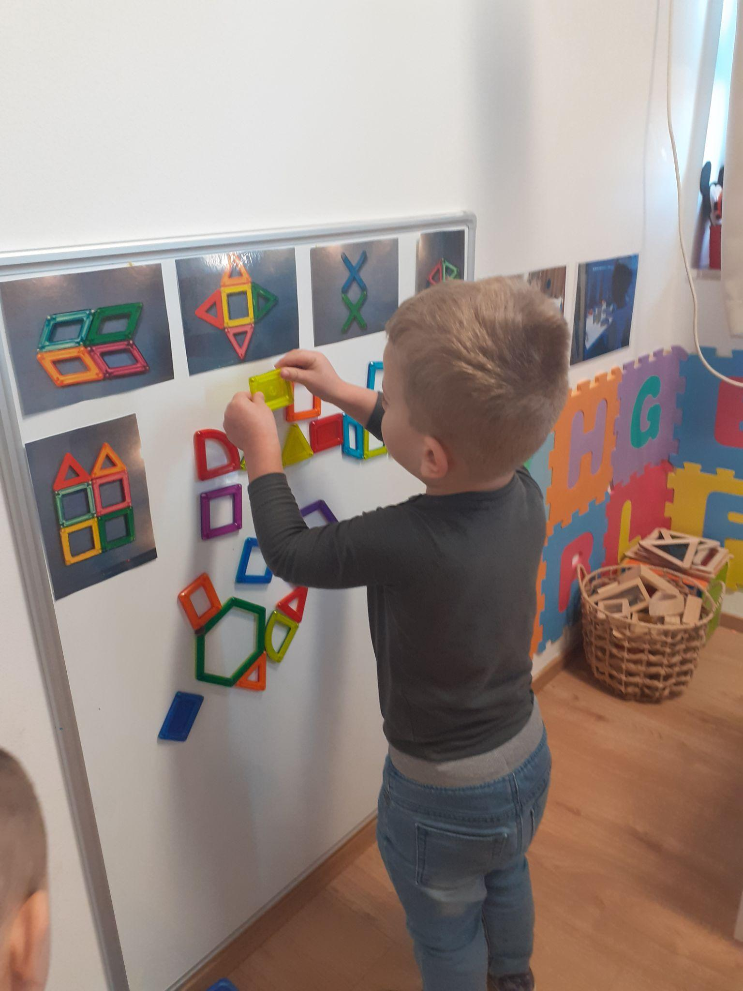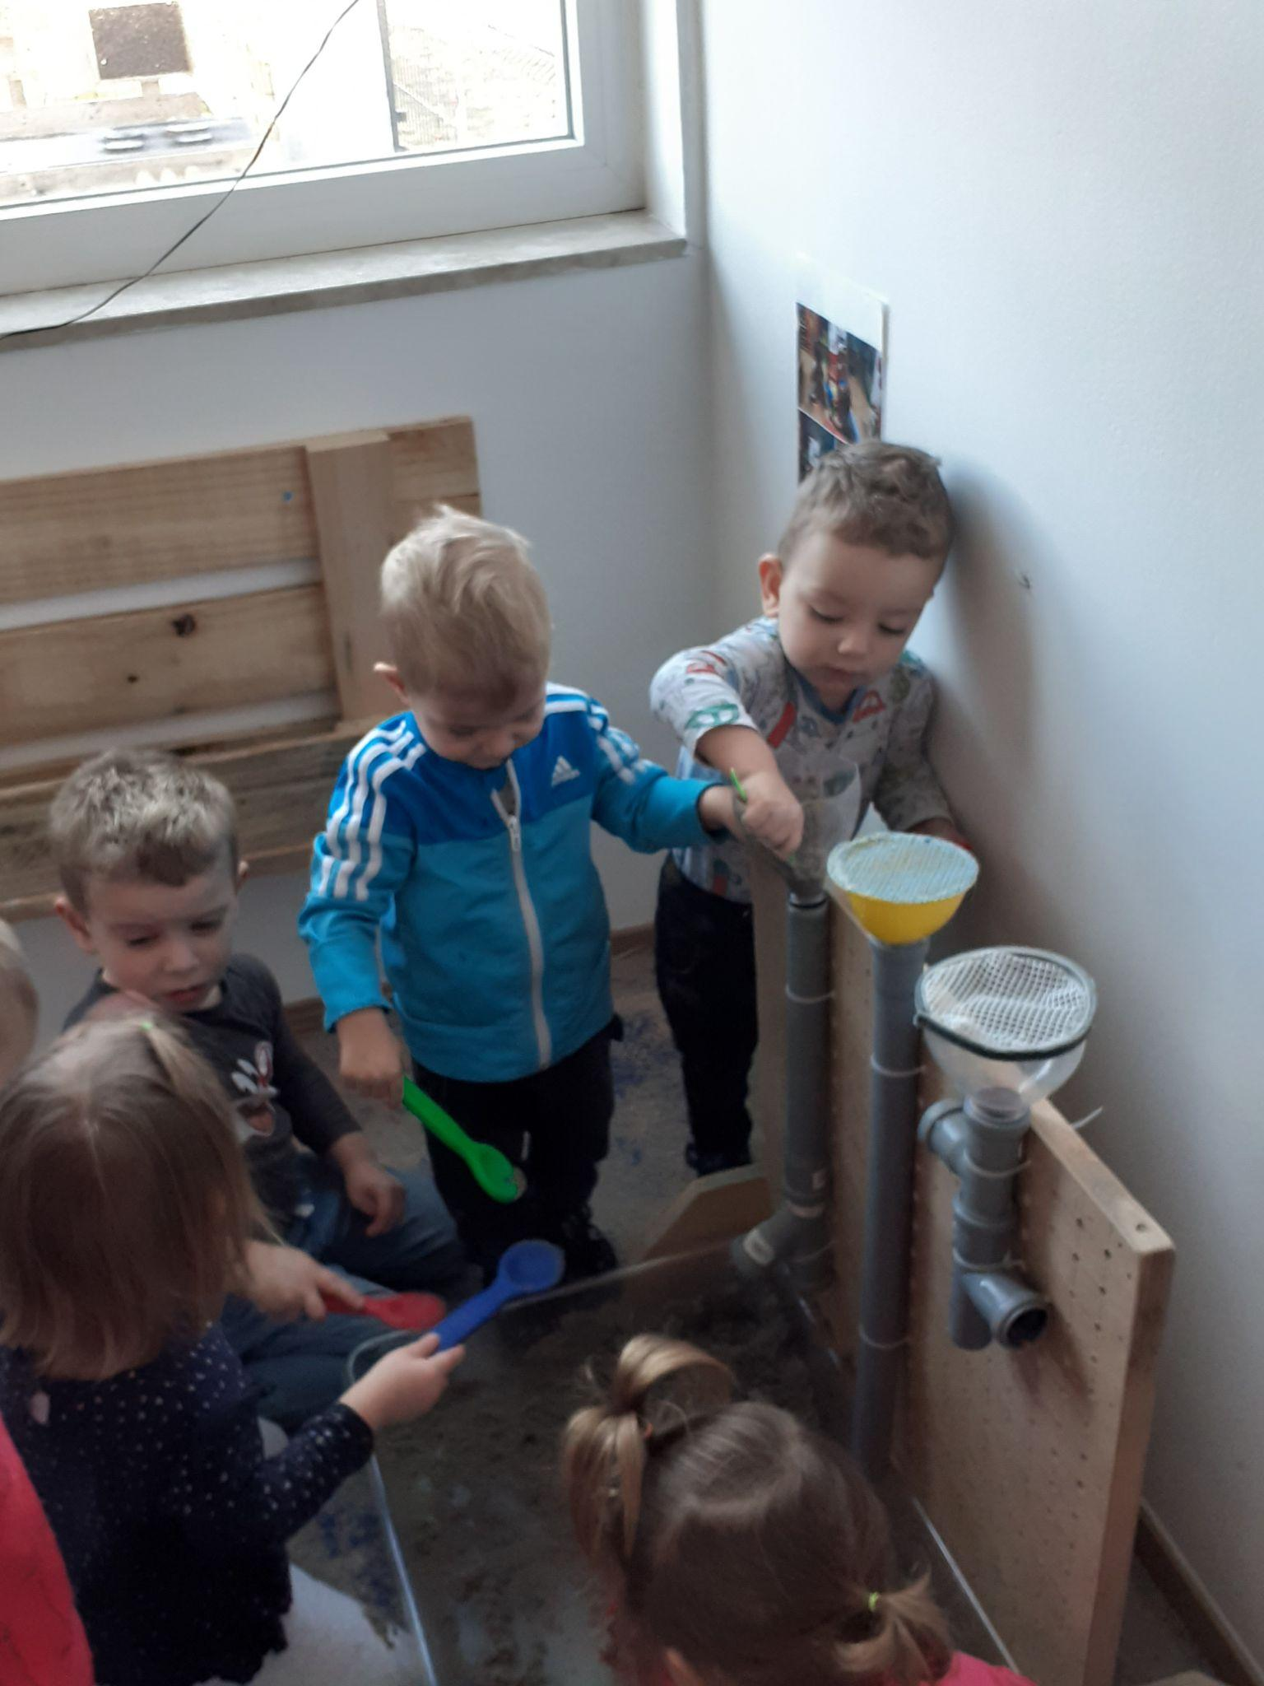
4.Obrazovanje i stručno usavršavanje
Stručno usavršavanje u ustanovi 2021./2022.
1.Odgojiteljsko vijeće:
Usvajanje godišnjeg plana i programa za 2021./2022.
Razmatranje kurikuluma za 2021./2022.
Odgojno obrazovni rad u skupini
Nositelj: Ravnatelj
2.Odgojiteljsko vijeće:
Izbor člana upravnog vijeća
Dogovor oko nadolazećih događanja
Nositelj: Ravnatelj
3.Odgojiteljsko vijeće:
Plan aktivnosti
Razno
Nositelj: Ravnatelj
4.Odgojiteljsko vijeće:
Dogovor oko završne svečanosti
Raspored godišnjih odmora
Razno
Nositelj: Ravnatelj

SEMINAR– Pedagoška dokumentacija ( 3 modula),Iva Mustać i Ivana Papić
- “Što nas uči Reggio?”
–Organizator: Ennea
– Predavatelj : Edita Slunjski

Stručno usavršavanje izvan ustanove 2021/2022 Ivana Papić :
- “Strategija poticanja interakcije i igre djece s teškoćama u razvoju”
- Organizator: DV Latica

6.Suradnja s roditeljima i društvenom sredinom
Informativni roditeljski sastanak – rujan 2021.; upoznavanje s pravilnikom o kućnom redu, ugovori, izjave
Suradnja s roditeljima putem Viber grupe- Obilježavanje važnijih datuma, Stručno osmišljeni tekstovi-letci i brošure vezano uz važna događanja i obavijesti o radu, dostignućima djece, izletima, dječji radovi, iskazi, fotografije, dokumentacija o projektima,video zapisi
Uključivanje roditelja u aktivnosti vrtića - pomoć u prikupljanju materijala, plodova i drugih sredstava za rad djece

MJEŠOVITA VRTIĆKA SKUPINA ZVJEZDICE

Odgajateljice: Tanja Morović, Danijela Kuzmar

1.Podaci o odgojnoj skupini
Pedagoška godina započela je 1. rujna 2021. godine, te trajala do 31. kolovoza 2022. U skupinu je upisano 23 djece od 3 – 6 god., od toga 8 djevojčica i 15 dječaka. Od toga broja 8 je predškolaca od kojih je jedan dječak dobilo odgodu za slijedeću pedagošku godinu. Razlozi izostanka djece su uglavnom radi kraćih bolesti karakterističnih za ovu dob djece. Radi pandemije COVID-19 u 2021. nismo posjećivali pekaru, druge ustanove i kazališta. Kazališne grupe su posjećivale naš vrtić.
Odgojno- obrazovni rad
Projekti: „Životinje“, „Svemir“ i „Građevine“,
Mimi projekti: „Bube“ i „Biljke“ (radi COVID mjera nije bilo moguće ostvariti suradnju sa vanjskim čimbenicima)
- Kroz slušanje priča
- Rekviziti za glumu ili simboličku igru
- Plakate
- Slikovne slagalice, matematičke igre, memory, igre sa pravilima
- Enciklopedije, video sadržaje
- Dokumentarni filmovi – projekt “Svemir”
- Posjet Antičkom muzeju u Ninu

-teme/cjeline: Jesen, Dani kruha, Zima, Sv. Nikola, Sv. Lucija, Božić, Valentinovo, Maškare, Uskrs, Proljeće, Majčin dan, Dan planeta Zemlje, Ljeto
-timski rad odgajateljala pokazao se vrlo bitnim, pogotovo u vrtiću sa 5 odgojnih skupina u smislu razmjena iskustava i kreativnih ideja. Sve je rezultiralo je kvalitetnim uređenjem vrtića i pozitivnog okruženja za djecu ( dječji vrtić kao dječje kuća)
-preoblikovali smo materijalnu sredinu tako što smo nadopunjavali centre različitim pedagoški neoblikovanim i oblikovanim materijalima i poticajima koje je odgojitelj izradilo. Također i igre (memory, igre sa pravilima) koje su izradila sama djeca uz pomoć odgojitelja)
-u svrhu individualnog praćenja djece izrađivali smo mape za pojedino dijete (upitnik petogodišnjeg i šestogodišnjeg djeteta, praćenje razvoja crteža djeteta, fotografije koje prate interes i razvoj djeteta)
-prateći dječje interese i potrebe reorganizirali smo SDB kako bismo djecu poticali na aktivno istraživanje i interakciju među djecom i odraslima
Materijalna sredstva
- Kutić građenja:
Izradili smo valjkasti građevini materijal,
- Dinosaur-šumu i Garažu za simboličku igru
- Senzorni kutić
Dodali smo razne izvore svjetala, dali izraditi kučicu od šperploče u kojoj mogu boraviti djeca
- Obiteljsko dramski kutić
Spojili smo sa kutićem presvlačenja (u periodu maškara), frizerskim kutićem I kutićem liječnika
- Glazbeni kutić
Obogatili smo sa šuškalicama i udaraljkama
- Stolno-manipulativan kutić
Obogatili smo poticajima za učenje boja (memory, matematičke igre, igre sa pravilima)
- Istraživački kutić
Dodali smo prirodne materijale koje su djeca često odnosila u obiteljski kutić za “kuhanje”, enciklopedije, časopis za djecu “Moj Planet”, Također smo mu pridružili stol sa kinetičkim pijeskom u kojem djeca rado borave.
Sjemenke smo istraživali, sijali I brinuli za biljke
- Svemirski kutić
Izradili smo simulaciju unutrašnjosti rakete pa kasnije I raketu od velike kartonske kutije.
Briga za zdravlje
-potičemo djecu na konzumiranje raznolike prehrane
-potičemo djecu na samostalnost pri obavljanju higijene, presvlačenju, oblačenju, te samoposluživanju i odlaganju prljavog pribora za jelo
-dječju potrebu za kretanjem zadovoljavamo boravkom na svježem zraku u dvorištu vrtića, te igrama u pokretu

Stručno usavršavanje
- kroz 4 odgojiteljska vijeća te prezentaciju i refleksiju rada s pedagoginjom
-radionice – DV“Latica“:
- Izrada socijalnih priča
- Nošenje sa izazovnim i nepoželjnim ponašanjem
- Prihvaćanje različitosti
-seminar: Prostorno-materijalno okruženje vrtića
-znanstveno-stručna konferencija : Što nas uči reggio
- „Izvan okvira 2 Promjena“: E. Slunjski
- „Izvan okvira 3“ : E. Slunjski
- „ Velika knjiga igara“, Profil
- „Velika enciklopedija malih aktivnosti“, Školska knjiga, 2005.
- „Osobine i psihofizički uvjeti razvoja djeteta predškolske dobi“
Suradnja s roditeljima
-radi COVID održao se jedan kratki, informacijski roditeljski sastanak u listopadu 2021. Ostala suradnja sa roditeljima se provodila preko Viber grupe
-suradnja sa jednim od roditelja oko uloge Sv. Luce
-razmjena informacija sa roditeljima odvijala se i na svakodnevnoj razini prilikom dolaska i odlaska djece te preko Viber grupe
-individualni sastanci s roditeljima su bili planirani svakog prvu srijedu u mjesecu ali je bio interes samo jednog od roditelja u ožujku.
-informacije za roditelje na oglasnoj ploči mijenjale su se prema potrebama i događanjima u vrtiću.
- prijedlog od strane odgojitelja roditelju od D.S. (5 god,) logopedu

Suradnja sa vanjskim čimbenicima
- suradnja “Nasadima”d.o.o. oko donacije za pošumljavanje vanjskog prostora (nedostaje nam hlada u ljetnim mjesecima u dvorištu vrtića)
- suradnja sa putujućim kazalištima:
- Z-produkcija “Božična priča”, 20.12.
- KL Zadar “Jako gladna gusjeinica”, 22.2.
I “Priča o dagnjici”, 8. 6.
- Bumerang “Slon Bon Ton”, 13.4.
I “Pravi prijatelj”, 6.6.
- suradnja sa Antičkim muzejom u Ninu – mini projekt “Građevine”
- suradnja sa rančem “Idassa” – jednodnevni izlet, 12.5.
- suradnja sa Osnivačem oko tehnički opremljenog prostora za završnu svečanost za predškolce, 15.6. (Dom kulture u Ninu)

MJEŠOVITA VRTIĆKA SKUPINA LOSTURICE

Odgajateljice: Jadranka Dević, Tea Škibola
- Podaci o odgojnoj skupini
U pedagoškoj godini 2021/2022. u skupinu je upisano 22 djeteta, 12 djevojčica i 10 dječaka. Tijekom mjeseca listopada iz skupine se ispisuje dijete radi preseljenja, te je u skupinu upisano novo dijete.
Period adaptacije bio je kratak radi COVID mjera i prolazi bez većih poteškoća , jer je u skupini samo 2 novoupisane djece, a ostalih petero prešlo je iz jaslične skupine u mješovitu. Tijekom pedagoške godine nije bilo većih izostanaka djece. Bilo je uobičajenih pojava viroza koje nisu polučile veća pobolijevanja. Isto tako bilo je nekoliko pojava COVID –a kod djece , bez većih posljedica za ostalu djecu u skupini.
Tijekom pedagoške godine dva dječaka odlaze logopedu na obradu, a od strane odgajatelja i stručne službe isto je predloženo za dvoje djece.
Kroz pedagošku godinu ulazak roditelja u prostor vrtića bio je onemogućen do 01.05.2022. kada je ta mjera ukinuta.
2. Materijalna sredstva
Kroz više navrata kroz pedagošku godinu za potrebe skupine nabavljen je likovni materijal, didaktičke igre, slikovnice i stručna literatura od strane ravnateljice.
NADOPUNA CENTARA SREDSTVIMA I PNM
*LIKOVNI CENTAR
Kroz pedagošku godinu ovaj centar konstantno je bio nadopunjavan neoblikovanim materijalima i likovnim tehnikama neophodnim za kreativno izražavanje djece. Centar je jedan od najposjećenijih svakodnevno.
Djeca samostalno biraju oblike i teme izražavanja svojih ideja te ih se potiče na kreativnost izražavanja vlastitih promišljanja.
*GRAĐEVINSKI CENTAR
Konstantno je dio SDB. Nadopunjavan je neoblikovanim materijalima pogodnim za izradu različitih konstrukcija . Jedan je od dražih mjesta boravka djeci.
*CENTAR POČETNOG ČITANJA I PISANJA
Ovaj centar mijenjan je kroz pedagošku godinu više puta i nadopunjavan velikim plakatima sa fotografijama djece , te raznovrsnim stolnim igrama, kao i neoblikovanim materijalima u svrhu poticanja interesa za slova i brojeve.
*OBITELJSKI CENTAR
Svakodnevni je dio interesa djece, pogotovo trogodišnjaka u skupini. Popunjavan je različitim kuhinjskim pomagalima u čijem su donošenju posebno bili aktivni roditelji.
Kao dio centra bila je oformljena „Pizzeria“
koju smo opremili različitim fotografijama , didaktičkim igrama , ali i aktivnošću izrade pizze u SDB. Dio centra bila je i slastičarnica gdje je tijek aktivnosti doveo do samostalne izrade torte.
*MIRNI CENTAR
Djeca ga koriste za svakodnevno opuštanje. Sastoji se od mekane podloge kauča i više jastuka. Tijekom dana djeca u njemu traže opuštanje uz listanje slikovnica ili samo odmaranje ukoliko im se ukaže potreba za istim.
*CENTAR „BRODOVI“
Projekt istoimenog naziva započet prošle pedagoške godine nastavljen je zbog interesa djece te tako ponovno formiramo centar. Opremljen je i proširen novim sadržajima za proširivanjem saznanja i stvaranjem novih spoznaja o temi interesa.
*“OD SJEMENKE DO BILJKE DO KUKACA“
U dijelu garderobe nastaje ovaj centar o sjemenju i biljkama a potom se proširuje i na kukce, konkretno pauke. Djeca su aktivno proučavala procese nastajanja biljki, te stvarala iskustva i prenosila ih u nastajanje cvjetnjaka na balkonu SDB , kao i povrtnjaka na prostoru vanjskog dijela vrtića.
*STAR TREK
Na poticaj dječaka D.Z. nastaje ovaj centar koji postepeno prelazi u projekt. Formiranje centra osmišljavaju djeca .
U početku se služimo fotografijama , video isječcima , zvučnim signalima , a zatim dolazi do izrade maketa letjelica, te svemirskog broda koji postaje dio svakodnevne igre velikog broja djece.
*ISTRAŽIVAČKI CENTAR
Kroz ovaj centar izmjenjivalo se više interesa i materijala .Kao najinteresantniji pokazao se dio o kristalima , koje su djeca
Proučavala kroz različite medije, a zatim i samostalno sudjelovala u nastajanju kristala.
*PROMJENA PROSTORA
Tijekom pedagoške godine odgajateljice su više puta mijenjale izgled prostora SDB , premještajući centre i formirajući nove vođene interesima djece.

3. Realizacija programa u sklopu vrtića u suradnji s ostalim odgojno obrazovnim skupinama u sklopu objekta
22.lisopada 2021. „Dani kruha“ zajedničko obilježavanje svih skupina
15.11.2021. pošumljavanje vanjskog prostora igrališta stablima iz donacije „Nasadi d.o.o.“
06.12.2021.Sv.Nikola u vrtiću
13.12.2021. Dan Sv .Lucije u vrtiću
20.12.2021. kazališna predstava “Božićna priča“
21.12.2021. Božićni blagoslov objekta uz Ninskog svećenika
22.12.2021. Djed Božićnjak u vrtiću
22.02.2022. kazališna predstava “Jako gladna gusjenica“ K. Lutaka Zadar
01.03.2022. Maskenbal u vrtiću
13.04.2022. kazališna predstava “Slon bonton“ kazalište „Bumerang“
12.05.2022. Izlet za pedškolce ranč „Idassa“ Kožino
06.06.2022.kazališna predstava „Pravi prijatelj“ Kazalište „Bomerang“
08.06.2022.“Priča o dagnjici“ K .Lutaka Zadar
4.Obrazovanje i stručno usavršavanje u ustanovi
ODGAJATELJSKA VIJEĆA:
ODGAJATELJSKO VIJEĆE 29.09.2021.
1.Usvajanje godišnjeg plana i programa
2.Razno
ODGAJATELJSKO VIJEĆE 15.12.2021.
1.Izbor člana Upravnog vijeća
2.Dogovor oko nadoilazećih aktivnosti
3.Razno
ODGAJATELJSKO VIJEĆE 16.03.2022.
1.Izbor kandidata za člana Upravnog vijeća iz redova odgojitelja
2.Plan aktivnosti
3.Razno
4.ODGAJATELJSKO VIJEĆE 02.06.2022.
1.Dogovor oko završne svečanosti
2.Godišnji odmori
3. Razno
5. Izvori korišteni pri izradi planova i odgojno obrazovnog rada
Odgojiteljice koriste stručnu literaturu , stručne časopise, te više web stranica i aplikacija.
6.Suradnja s roditeljima
02.09.2021. Informativni roditeljski sastanak
Individualni razgovori
16.11.2021. razgovor sa roditeljima E.P. iniciran od strane roditelja
08.12.2021.Razgovor sa roditeljima L.R. iniciran od strane roditelja
20.01.2022.Razgovor sa roditeljima M.P. iniciran od strane odgojitelja
28.06.2022.Razgovor sa roditeljima M.P. povratne informacije o odlascima rehabilitatoru

MJEŠOVITA VRTIĆKA SKUPINA KAIĆI

Odgajateljice: Irena Oltran, Ana Dučić
1. Podaci o odgojnoj skupini
Pedagoška godina započela je 1.09.2021. godine. Ove pedagoške godine upisano je 20 djece od toga 9 dječaka i 11 djevojčica. U siječnju ispisuje se djevojčica Victoria, a pridružuje nam se u program predškole Karlo. U skupini je 5 predškolaca, a ostala djeca su od 3-6 godina starosti. Sva djeca su redovito polazila program, osim u slučaju bolesti zbog raznih sezonskih oboljenja. Zbog pandemije korona virusom i nadalje se pridržavamo epidemoloških mjera, a u travnju mjere popuštaju pa roditelji ponovno mogu ulaziti u prostore vrtića i dovoditi djecu do svojih soba i matičnih odgajatelja.

2. Materijalna sredstva
Preraspodjelom odgajatelja u sobi Kaića sada su odgajateljice Ana Dučić, Antonija Lipotica i Irena Oltran, a zbog potreba rada s djetetom s posebnim potrebama.
Oformljeni su centi u sobi dnevnog boravaka:
Likovni centar u likovnom centru djeca se mogu kreativno izraziti kroz sve tehnike likovnog izražavanja: tempere, vodene boje, boje za rad s prstima, kolaž, ljepilo za papir, ljepljive trake, krede, plastelin, razni gliteri, naljepnice, drvene boje, pastelne boje, flomasteri, olovke, crtaći ugljen, razne vrste ukrasnog papira i mnogo neoblikovanog materijala (tuljci od papira, vuna, gumbići, perje, štipalice, spužvice, pamuk.....). Kroz godinu obogaćujemo likovni centar prema potrebama koje nam nalažu aktivnosti kojima se djeca bave. Zbog projekta koji se bavi cjelovitim razvojem djeteta kroz umjetnost, povećavamo likovni centar i zovemo ga umjetnički atelje.
Obiteljski centar nadopunjujemo s novim didaktičkim materijalima za prodavaonicu, centrom zubara i liječnika, a u skladu s njihovim željama i interesima. U sklopu tog centra također osmišljavamo centar za zanimanje modnog dizajna, uz pomoć raznih vrsta materijala, šešira, odjevnih predmeta, marama.....
Građevinski centar nam je izuzetno bogat kockama i namještajem. Kocke koje smo prenijeli iz starog prostora pridružili smo mnogim novim kockama te raznim građevinskim materijalima i centrom sa raznim kutijama svih veličina , boja i čvrstoće.
Centar početnog čitanja i pisanja konstantno nadopunjujem sa svim potrebnim materijalima. Knjižnica nam je relativno bogato opremljena i djeca imaju dovoljno knjiga, ali tokom godine prateći njihov interes i plan i program konstantno donosimo novu literaturu. Na zidu tog centra postavljen je plakat abecede i plakat o brojevima, te brojevna crta za potrebe početnog zbrajanja i oduzimanja. Osmišljavamo i mnoge igre koje ih potiču na početno čitanje, pisanje i početnu matematiku.
Glazbeni centar pun je glazbala koja su u svakom trenutku dostupna djeci. Tokom godine ga obogaćujemo sa uvijek novim i neobičnim glazbalima, pogotovo kroz aktivnosti vezane uz pjesme, ples i zvuk.
Stolno manipulativni centar obogaćujemo novim društvenim igrama, raznim puzzlama, te raznim igrama za razvoj logičkog mišljenja i zaključivanja.
Centar svjetlosti postavljamo na adekvatno mjesto u sobi dnevnog boravka. Imamo razne prozirne i neprozirne oblike kroz koje djeca mogu promatrati i uočavati svjetlosne pojave. Zbog nemogućnosti istraživanja svijeta u prostoru koji ne možemo adekvatno zamračiti izrađujemo veliki prostor napravljen od letvica koji se u potpunosti može zamračiti. U početku nam služi za istraživanja vezana uz sklop aktivnosti svemira, a kasnije postaje ambulanta.
Centar prirodnih materijala koji je prepun raznih prirodnih materijala, razvrstanih prema obliku, težini, strukturi....
Centar za magnetizam pun je elemenata koja dokazuju magnetske značajke; dolazi do potrebe da odvojimo sve vezano uz magnetizam. Nakon što smo izdvojili taj centar djeca su puno zainteresiranija i više vremena provode u istraživanju magnetizma nego prije.
Centar za dramsko izražavanje nadopunjujemo s uvijek novim lutkicama i scenografijom, posebno su zanimljive bile lutkice koje stavljamo na ruku....
Kroz cijelu pedagošku godinu soba dnevnog boravka prati teme koje su trenutno aktualne
Centri koji služe kao poticaji u odgojno – obrazovnom radu:
- Centar „ Moj grad Nin“: plakati, napisi, fotografije, maketa garada Nina, fotomonografije te adekvatna literatura
- Centar „Rimski vojnici“ : fotografije, velika lutka rimljanina, rimski brod, literatura vezana za rimsko doba
- Jesenski centar : lišće, jesenski plodovi, bundeve, razne fotografije, plakati o biljnom i životinjskom svijetu u jesen
- Centar „Plodovi jeseni“ : voće i povrće svih oblika i veličina, nožići, zdjelice, povećala, čašice, vage, mjerila, priče, razna edukativna literatura, fotografije, plakati
- Pekarski centar: kape za kuhare, kuhače i zdjele, brašno, sol, slano tijesto, valjak za valjanje tijesta, razne modlice za izrezivanje kolača, mali štand sa pekarskim proizvodima od tijesta i od papira ( pekara „Slatki Kolačić“)
- Vodovodni centar: cijevi raznih veličina i dužina, plakati, crteži....
- Centar za istraživanje svemira: planeti, fotografije, plakati, svemirski brod, raketa, literatura o svemiru...
- Adventski centar: kartonski kamin, božićna jelka, upakirani pokloni, priče i slikovnice vezane uz Adventska događanja, razni ukrasi.....
- Centar Zima-Led i Voda (ovaj centar opremamo tokom cijelog siječnja) razne enciklopedije, priče, slikovnice, plakati, fotografije, kalendari, snjegović od kartona, maketa sjevernog pola, polarne životinje.....
- Centar za ples: rekviziti za balet, za ples navijačica te break dance, plakati, fotografije, kostimi, priče i literatura vezana uz plesove...
- Centar za maskiranje: razni kostimi, razni predmeti za maskiranje, šminka za crtanje po licu, papirnate naočale..
- Centar „Umjetnički atelje“: obogaćeni prošireni likovni centar u kojem su dostupnije sve likovne tehnike, fotografije umjetničkih djela, fotomonografije i sl.
- Centar „Alise u zemlji čudesa“ : plakati, fotogragije, lutke, veliki cvjetovi, čajanka, razne verzije priče....
- Centar liječnika: - ambulanata (liječnički setovi, kutije lijekova, razne gaze i zavoji, inekcije, fotografije ljudskog tijela....)
- zubar ( set za izradu i popravljanje zubi od plastelina, veliko zubalo i četkica za zube, fotografije, zubarska stolica..)
- veterinar ( set za liječenje životinjica, lijekovi, gaze, razne plišane životinje, živi zec, žive ribe, fotografije životinja...)
- okulist ( naočale bez stakla, plakat za provjeravanje vida...)
- Centar za istraživanje biljaka: razne biljke, cvijeće, alati za sadnju i
eksperimentiranje, mikroskop, posudice, zemlja, prirodni materijali, vanjska gredica...
- Centar za istraživanje vode: posuda s vodom na nogama, razne posudice, mlin na vodu...
- Morski centar: fotografije, plakati, lutke, prirodni materijali, brod...

3. Realizacija programa izvan prostora vrtića
- 23.09. odlazak na proslavu jesenskog solsticija kod crkve Svetog Križa u organizaciji TZ grada Nina
- 20. 04. posjet Zavodu za hitnu pomoć u Ninu
- 13.05. odlazak na izlet na ranč Idassa u Kožinu
- 15.06. završna pripredba u Domu kluture u Ninu

4. Novine u radu u ovoj pedagoškoj godini
Ovu pedagošku godinu obilježile su mnoge teme, sklopovi aktivnosti i jedan projekt.
Sklopovi aktivnosti i teme kroz mjesece:
09. mjesec „ To sam ja“ ; „Moj grad Nin“
10. mjesec „Rimski vojnici i brodovi“ ; „Plodovi jeseni“ : „Dani kruha“
11. mjesec „Svemir, svemirski brod, rakete...“
12. mjesec „Adventsko vrijeme“
01. mjesec „Zimske radosti“; „Labuđe jezero“.
02. mjesec „Maske i maskenbal“; „Mostovi“ ; „Ljudsko tijelo“
03. mjesec „ Zvjezdana noć “, „Liječnici – ambulanta, veterinar, zubar, okulist “
04. mjesec „ Alisa u zemlji čudesa“ ; „Uskrsne radosti“ ; „ Klapska pjesma“
05. mjesec „Biljni svijet“ ; „Potraga za blagom“ ; „Kako živi muzej?“
06. mjesec „Ribe“ ; „Morski svijet“

Projekt:
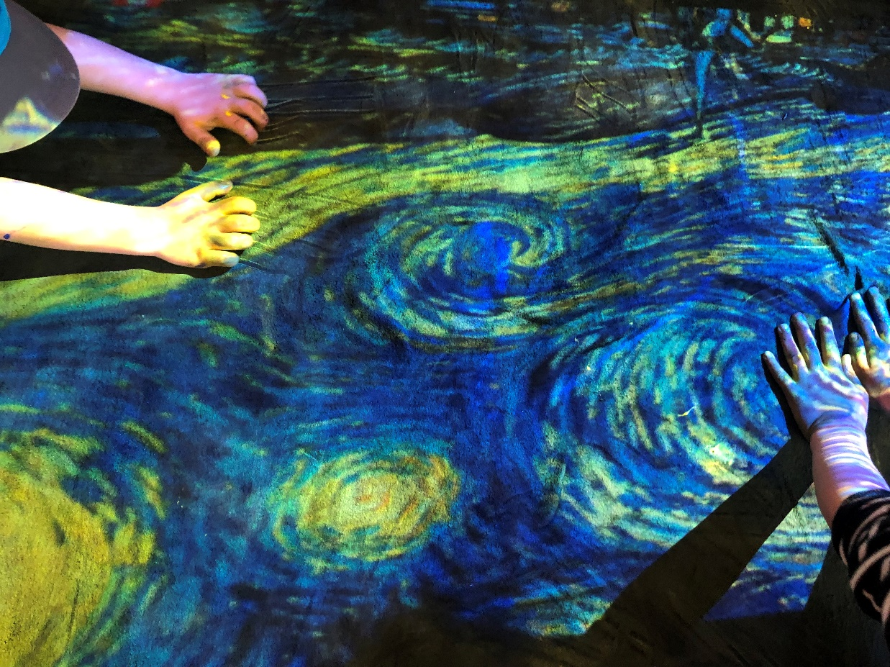
„Zvjezdana noć“

U centru za čitanje priča nalazi se i jedna fotomonografija „Najznačajnija umjetnička djela“ , djeca ju često listaju, ali ne događa se dublji interes. Jednog dana Hana je primijetila sliku „Zvjezdana noć“ Vinceta van Gogha i prepoznala je kao sliku koju je već vidjela kod mame. Priča o slici i traži više informacija o njoj, kroz razgovor i druga djeca se uključuju u promatranje, raspravu i zaključivanje. Traže više informacija o slici i na youtubeu nailazimo na filmić koji je umjetničko djelo animirao i statična slika postaje živa. Gledajući taj filmić dolazimo na ideju da pokušamo još dublje uroniti u umjetničko djelo. Postavljam projektor i projiciramo taj film na velikom platnu. Uz vizualni doživljaj tu je i glazba pa djeca spontano kreću u istraživanje pokreta. Nakon takvog doživljaja umjetničkog djela, djeca uzimaju ovo djela za inspiraciju i kreću se likovno izražavati. Dijete se likovno izražava kako bi prikazalo ono što ga zanima, a s druge strane oduševljava ga materijal s kojim radi i sam proces rada te neposredna percepcija i pokreti. Za dijete su bitni doživljaj i akcija. Kroz različite likovne aktivnosti, dijete stječe sigurnost, uči o svojoj okolini, razvija sposobnost promatranja, zapažanja, uočavanja, svoj osjećaj za lijepo. Hana započinje veliki rad u tehnici tempera. Rad se nalazi u prostoru likovnog centra i završavanje rada traje danima tako da gotovo sva djeca u nekom trenutku sudjeluju u završavanju ovog rada. Djeca prepoznaju djelo i nastaju mnogi radovi inspirirani „Zvjezdanom noći“ u raznim likovnim tehnikama. Kako nam dolazi vrijeme karnevala Luka odlučuje sa bojama za lice prikazati „Zvjezdanu noć“ na vlastitom licu. Bez obzira na aktualne teme koje su zadane kalendarom djeca i dalje pokazuju iznimno veliki interes za ovo djelo. Inspirirani su moćnim potocima koji neprestano teku nebom i velike sjajne zvijezde okupirale su njihove misli.
Promišljanjem i refleksijom na događanja u skupini sa pripravnicom dolazimo na ideju dekonstrukcije umjetničkog djela u svrhu još dubljeg doživljaja djela. Senzornom integracijom kroz proces osjetilnih informacija iz osjetila za kretanje, vid, sluh, dodir, njuh putem moždanih živaca obradujemo tako da im dajemo smisao i na njih odgovaramo nekom aktivnošću. Djeca ulaze u prostor pripremljen za doživljaj umjetničkog djela raznim teksturama tkanine, te raznim površinama potičemo osjet dodira. Svjetlost i reflektirajući elementi potiču na opažanje i povezivanje među ponuđenim elementima.
Primanjem informacija iz naših osjetila, njihova interpretacija i pripremanje odgovora potaknuta je senzorna integracija. Od prvotne fascinacije zbog osjećaja uranjanja u umjetničko djelo uz pomoć svjetlosnih efekata interes se produbljuje i dolazi do aktivacije raznih novih i uzbudljivih emocija. Poznato je da je svjetlo jedan od najintrigantnijih elemenata istraživanja i otkrivanja, način da se potaknu emocije, bujna mašta i konkretno učenje. Izvori svjetlosti mogu izazvati osjećaje i pomoći našem radu, životu i igri. Istraživanje svjetla, sjena, refleksije i loma s otvorenim materijalima. Doživljaj raznih tekstura, potiće ih na promišljanje i potiče cjelokupni senzorički razvoja a osim teksture, svijetla, postavljam i difuzor sa eteričnim uljima da bi doprinijela atmosferi i potakla još jedan osjet... Unutar svjetlosne slike nalaze se i mnoga iznenađenja koja ih potiču na istraživanje, razvoj imaginacije i čuđenje. U staklenoj kutijici nalazi se “čarobni” ključić. Hela ga koristi za otključavanje zvijezde i pred nama se otvara novi čarobni svijet, da bi ušli u taj novi svijet moramo proći kroz “čarobna” vrata koja nas vode u neke nove svjetove. Kasnije djevojčice traže materijale da bi izradile čarobna vrata za čarobni ključ. Čarobna vrata imaju posebne „gumbe“ koji se pritiskaju za odlazak u razne zemlje: zemlju ljubavi, zemlju slatkiša, zemlju sreće, zemlju para...
Slijedeći korak je da sve ove doživljaje još produbimo i tako ih noge vode ravno u kantu s bojom, uz glazbu i svjetlosne poticaje stvaraju „plesosliku“ ponovno potičemo senzoričke doživljaje. Osjet boje na nogicama, toplina ili hladnoća boje, tvrdoća papira ili mekoća dekice, svjetlosni efekti koji ih dodatno potiču, intrigiraju i doprinose atmosferi. Glazba kao poticaj na istraživanje pokreta, na osjet povezanosti pokreta, glazbe i otisaka koje ostavljaju nogice i ili rukice. Plesoslika je nastala na velikom formatu kartona koji kasnije koriste u raznim imitativnim igrama na terasi, karton se pretvara u kućicu, brod, avion i sl.
Za daljnji rad nudimo razne likovne tehnike koje nisu uobičajene pa se uključuju skupine djece u aktivnosti. Likovno stvaralaštvo ima veliku ulogu u razvoju kreativnosti, mašte, pamćenja i pažnje pa ako djeci likovne aktivnosti ponudimo u obliku igre pružit ćemo im veliko zadovoljstvo i na njima najprihvatljiviji način omogućit ćemo im priliku za učenje i razvoj njihovih najrazličitijih potencijala. Stavljajući pred dijete različite likovne materijale i dopuštajući mu da se izrazi na samo njemu svojstven način, osiguravamo mu prilike za rast i razvoj. evo nekoliko takvih neobičnih likovnih materijala: pjena za brijanje i boje ; tempere na alu foliji i štapići za uši; neoblikovani materijali s kolažem; temperanje na lesonitu s vilicom; pastele i vodene boje; plastelin u okviru. Korištenje rasutih materijala "loos Parts" u okruženju za istraživanje potiče rast u svim područjima razvoja, rasuti materijali daju djeci slobodu da slažu i preuređuju, u osnovi koristeći dijelove za stvaranje vlastitih pravila i dizajna, što omogućuje da fokus iskustva bude na procesu, a ne na proizvodu. Ponudile smo djeci eksperimente na temu „Zvjezdane noći“ tako da djeca imaju kontakt s predmetima, što im omogućuje da razumiju njihove osobine i svojstva. Eksperimentalna aktivnost potiče još veću znatiželju, otvara novi svijet za dijete, pun čuda i misterija. Djeca stječu dublje znanje o prirodi - živi i beživotni, proširuju svoje horizonte, nauče reflektirati, promatrati pojave, analizirati i izvući zaključke. I, naravno, dječje eksperimentiranje u vrtiću dopušta djeci da osjećaju da su sami otkrili fenomen koji prirodno utječe na njihovo samopoštovanje.

ZAKLJUČAK:
Uzimajući Van Goghovu „Zvjezdanu noć“ kao poticaj za stvaranje okruženja fascinacije, zbog njene dinamičnosti, ritmičnosti, jarkih boja, kratkih poteza kistom koji nas vode u vrtlog i „uvlače u sliku“ nastojali smo kod djece potaknuti urođenu potrebu za istraživanjem i spontanom ekspresijom, potaknutu snažnim prethodnim iskustvom putem svih osjetila. „Bavljenjem umjetnošću“, odnosno omogućavanjem djeci da kroz različite osjetilne sustave te različite likovne i umjetničke aktivnosti (glazbu, pokret, ples) istražuju materijale, teksture, mirise, boje, oblike te različitim izražajnim medijima istražuju i izražavaju svoje doživljaje, emocije, osobnost, potencijale, nastojimo potaknuti dobru integriranost osjetilnog sustava kao temelj za cjeloviti razvoj te ostvarenje ukupnih potencijala svakog djeteta, razvoj divergentnog mišljenja, kreativnosti, fokusiranja odnosno koncentracije i pažnje, promišljanja, kritičkog mišljenja, autentičnog izraza, uočavanja detalja, te osjećaj važnosti, zadovoljstva i samopouzdanja kao temelja za razvoj pozitivne slike o sebi.

5. Obrazovanje i stručno usavršavanje
Stručno usavršavanje u ustanovi:

- Odgojiteljsko vijeće održano 29. rujna 2021.
- Usvajanje godišnjeg plana i programa rada odgojno-obrazovnog rada za 2021./2022.
- Pravilnik o kućnom redu dječjeg vrtića Morska vila Nin
- Razno
- Odgojiteljsko vijeće održano 15. prosinca 2021
- Dogovor oko nadolazećih aktivnosti
- Razno
- Odgojiteljsko vijeće održano 16. ožujka 2022.
- Izbor kandidata za upravno vijeće iz redova odgajatelja
- Dogovor oko nadolazećih aktivnosti
- Razno
- Odgojiteljsko vijeće održano 02. lipnja 2022.
- Organizacija završne priredbe
- Rad ljeti
- Razno

Stručno usavršavanje van ustanove:
- „Strategija poticanja interakcije i igre djece s teškoćama u razvoju“
stručni seminar, Dv Latica, 05.02.2022.
- „Što nas uči Reggio?“
stručna edukacija, Ennea, 1. modul, 24.02.2022.
- „Što nas uči Reggio?“
stručna edukacija, Enne, 2. modul, 17.03.2022.
- „Razvojna raketa“
edukativni program, KoHo pedagogija, 21.03 – 31.03.2022.
- „Prostorno – materijalno okruženje vrtića – prva stepenica kvalitete“
stručna edukacija, eduList, 05.04.2022.
- „Što nas uči Reggio?“
međunarodna konferencija, Ennea, 08. i 09. 03.2022.
- „Što nas ući Reggio?“
Stručna edukacija, Ennea, 3.modul, 14.04.2022.

Edukacija kroz stučnu literaturu:
- „Što nas uči Reggio?“ urednica: Edita Slunjski.
- „Izvan okvira“ kvalitativni iskoraci u shvaćanju i oblikovanju predškolskog kurikuluma, Edita Slunjski i suradnici.
- „Izvan okvira 2 promjena“ od kompetentnog pojedinca i ustanove do kompetentne zajednice učenja, Edita Slunjski i suradnici
- „Izvan okvira 3“ vođenje prema kulturi promjene, Edita Slunjski
- „Maša i Filip“ izvan okvira, Edita Slunjski i Marina Lančić
Izvori koji su korišteni pri izradi planova odgojno-obrazovnog rada:
- Razna literatura, slikovnice i priče vezane uz temu koju obrađujemo
- literaturu posuđujemo u Gradskoj knjižnici u Zadru

- Web stranice:

- Teach Preschool -Poticanje izvrsnosti u predškolskom odgoju - Ovo je jedan od mojih najdražih stranica, uređuje ju Deborah J. Stewart
- Pinterest – stranica sa mnoštvom ideja za kreativna izraz
- First-School Preschool Activities and Crafts Na ovoj stranici se može naći puno zanimljivih i korisnih stvari za korištenje u svakodnevnom radu

6. Suradnja s roditeljima i ostalima
- Individualne razgovore s roditeljima odrađujem gotovo na dnevnoj bazi
- Roditeljski sastanci održavaju se prema potrebama za zajedničkim dogovorom, a vezano za razna događanja tokom pedagoške godine
- Prvi roditeljski sastanak
- Uključivanje roditelja u rad s djecom kroz radionice
- Posjet Zavodu za hitnu pomoć
- Posjet klape „Kandelora“

- Kreiranje zajedničke zatvorene grupe za roditelje na aplikaciji Whatsapp
- Obavijesti o radu
- Obavijesti o dostignućima djece
- Praćenje rada u skupini putem fotografija

Program predškole
U skladu sa Zakonom o predškolskom odgoju i obrazovanju i Državnim pedagoškim standardom tijekom pedagoške godine 2021./2022. u Vrtiću je organiziran Program predškole za djecu koja su integrirana u redoviti programom vrtića, u sklopu redovitog desetosatnog programa Vrtića. Također je organiziran Program predškole izvan redovitog programa za četvero djece koja nisu bila uključena u redovni vrtićki program, no zbog malog broja, djecu smo uključili u redovni vrtićki program vrtićkih skupina.
Cijeli godinu nastojali smo kod djece potaknuti interes za slova i brojke, integrirano, kroz sve vrste aktivnosti. Kroz projekte i simboličku igru djeca su na najbolji i najprimjereniji način stjecala kompetencije potrebne prilikom polaska u školu. Nastojali smo poticati suradnju, prihvaćanje neuspjeha, emocionalne i socijalne dobrobiti i kompetencije djece jer smatramo da dijete koje voli i želi ići u školu, koje je emocionalno spremno, sve ostalo vrlo lako može naučiti.

7. NAOBRAZBA I USAVRŠAVANJE ODGOJNIH DJELATNIKA

Zakonom o predškolskom odgoju i obrazovanju, odgojiteljima i stručnim suradnicima u dječjim vrtićima, propisana je obveza konstantnog stručnog usavršavanja. Svi odgojitelji isplanirali su u svojim Individualnim godišnjim planovima stručnog usavršavanja način vlastitog stjecanja znanja te je ono usklađeno sa vlastitim interesima, afinitetima ili trenutnom problematikom u odgojno – obrazovnom procesu. Područja individualnog usavršavanja odgojitelji su mogli pokriti zadovoljavajućim fundusom knjiga kojim raspolaže Vrtić, jer smo tijekom cijele godine, u skladu s financijskim mogućnostima nabavljali stručnu literaturu, novine i časopise u kojima su odgojitelji mogli saznati gotovo sve novine ili aktualnosti s područja predškolskog odgoja.
Planirana odgojiteljska vijeća i interesni stručni aktivi tijekom pedagoške godine koristili su se za distribuciju i razmjenu informacija te doprinos stručnom usavršavanju odgojitelja, a prisutnost odgojitelja vidljiva je iz osobnih izvješća o stručnom usavršavanju.

Stručno usavršavanje u ustanovi:

- Odgojiteljsko vijeće održano 29. rujna 2021.
- Usvajanje godišnjeg plana i programa rada odgojno-obrazovnog rada za 2021./2022.
- Pravilnik o kućnom redu dječjeg vrtića Morska vila Nin
- Razno
- Odgojiteljsko vijeće održano 15. prosinca 2021
- Dogovor oko nadolazećih aktivnosti
- Razno
- Odgojiteljsko vijeće održano 16. ožujka 2022.
- Izbor kandidata za upravno vijeće iz redova roditelja
- Dogovor oko nadolazećih aktivnosti
- Razno

- Odgojiteljsko vijeće održano 02. lipnja 2022.
- Organizacija završne priredbe
- Rad ljeti
- Razn

8. SURADNJA S RODITELJIMA

Visoko na listi prioriteta u ciljevima koje želimo dostići kroz odgojno – obrazovni rad je izgradnja partnerskog odnosa sa roditeljima te ih aktivno uključiti u život i rad odgojne skupine. Vrlo je važno uskladiti odgojna načela obitelji i vrtića kako bi se omogućili optimalni uvjeti za razvoj djeteta. Susreti odgojitelja i roditelja se odvijaju svakodnevno i od velike je važnosti da oni kvalitetno i konstantno komuniciraju. Uz svakodnevne kontakte u Vrtiću s roditeljima njegujemo i druge oblike suradnje. Zajednički roditeljski sastanci, roditeljski sastanci po odgojnim skupinama, individualni informativni sastanci s roditeljima, obavještavanje roditelja putem oglasnih ploča, kreativne radionice, gostovanja roditelja u skupinama sa svrhom upoznavanja određenih zanimanja, uključivanje roditelja u pojedine aktivnosti skupine, sudjelovanje roditelja u pribavljanju opreme putem donacija ili popravkom stare opreme, priredbe, druženja na dvorištu i igre s roditeljima daju roditeljima mogućnost aktivnog sudjelovanja u procesu odgoja i obrazovanja u Vrtiću.
1. Roditeljski sastanci
2. Kreativne radionice
3. Individualni razgovori s roditeljima
4. Roditeljski kutić
U svim skupinama velika važnost daje se individualnim kontaktima s roditeljima kako bi se postigla otvorena komunikacija, razmjena informacija i dogovora o zajedničkom odgojnom djelovanju u odnosu na potrebe svakog pojedinog djeteta. Odgajatelji su puno svojeg vremena posvetili upravo ovakvom obliku suradnje, kako na vlastitu inicijativu tako i na inicijativu roditelja.
Svaka odgojna skupina ima određen dan u tjednu kada se roditelji mogu predbilježiti za individualni sastanak. Raspored je izvješen ispred svake matične sobe dnevnog boravka. Potrebna je najava roditelja za korištenje termina kako bi se odgajatelj mogao kvalitetno pripremiti, to znači pokazati djetetovu razvojnu mapu, izjave ili neke druge podatke o određenom djetetu. Odgojitelji vode evidencije o individualnim sastancima s roditeljima.
S roditeljima nastojimo izgraditi partnerske odnose te ih aktivno uključujemo u život i rad skupine. Usklađeno odgojno djelovanje obitelji i vrtića neizmjerno je važno za razvoj djeteta. Vrtić nudi roditeljima različite oblike uključivanja u rad.

Preko oglasne ploče roditelji imaju uvid u dnevni raspored, jelovnik djece, kućnom redu vrtića, organizacijama rođendana.. U kutiću su redovito postavljane poster projekcije projekata, fotografije djece iz različitih aktivnosti kao i dječje izjave, razmišljanja, dječje crteže. Roditelje se unaprijed obavještavalo o materijalima koja treba prikupiti za pojedine teme, aktivnosti, projekte.
Ove godine, kao i prošle, nastavljeni su novi oblici komunikacije s roditeljima, potaknuti situacijom uzrokovanom epidemijom koronavirusa, a to su zatvorene facebook, viber i whatsapp grupe putem kojih su odgajatelji i za vrijeme epidemije komunicirali s roditeljima i djecom, predlagali aktivnosti, pratili i poticali interese djece.
Svi vidovi suradnje s roditeljima redovito su bilježeni u knjigu pedagoške dokumentacije, svakodnevno u dnevnik rada, te u rubrike zajednička druženja djece i odraslih i roditeljski sastanci.

9. SURADNJA S DRUŠTVENOM SREDINOM

I ovu pedagošku godinu obilježila je suradnja s brojnim institucijama u našoj društvenoj sredini, primjerene dječjem uzrastu.
Surađivali smo sa:

1. Osnivačem - Gradom Ninom
- konzultacije i razgovori vezani uz organizaciju rada u vrtiću, upisu djece, mogućnosti financiranja, pravilnike o radu i dr. akte
- pomoć i podrška u svim aktivnostima vezanim uz održavanje svih objekata vrtića (objekti vrtića u vlasništvu su Grada Nina)
- usluge računovodstva i konzultacije po pitanju financijskog poslovanja
- pravni savjeti i savjeti vezani uz redovno poslovanje i akte

2. Komunalno poduzeće „ Komunalac“ d.o.o. Nin
- sanacija igračaka u dvorištu vrtića
- sanacija i uređenje unutarnjeg i vanjskog prostora vrtića
- pomoć u prijevozu inventara i sl.

3. Ministarstvo znanosti obrazovanja i športa i Agencija za odgoj i obrazovanje
- praćenje seminara i radionica namijenjenih stručnom usavršavanju
- konzultacije vezane uz programe rada i verifikacije

4. Agencija za odgoj i obrazovanje
- praćenje ponuđenih seminara i radionica

5. OŠ „ Petar Zoranić“ Nin
-zajedničke aktivnosti vezane uz pripremu djece za školu (skale procjene, roditeljski sastanak u vrtiću, posjet školi)
- vrijeme održavanja liječničkih pregleda
- upisi u školu
6. Zavod za javno zdravstvo - - redovito ostvarivanje sanitarnih pregleda djelatnika
- sanitarni nadzor i kontrola ispravnosti namirnica, kontrola kvalitete i hranjivosti obroka, kontrola čistoće
- provođenje svih aktivnosti vezanih uz implementaciju HACCP- programa.

9. IZVJEŠĆE O RADU PEDAGOGA ZA PEDAGOŠKU GODINU 2021./2022.

U ODNOSU NA DIJETE
U dječji vrtić «Morska vila» Nin, u pedagoškoj godini 2021./2022. upisano je ukupno 93 djece. Cjelodnevni program za djecu od navršene jedne godine do polaska u osnovnu školu, polazilo je ukupno 93 djece, u pet odgojnih skupina u Ninu, dvije jaslične skupine i tri mješovite vrtićke skupine. 4 djece polazilo je Program predškole.
U kraći program u trajanju od 3 sata u mjestu Poljica Brig nije upisano nijedno dijete, te se ni ove godine nije oformila skupina kraćeg programa.
Broj djece u skupinama usklađen je s pedagoškim standardom zadanim Hrvatskim državnim pedagoškim standardom.
Tijekom godine praćen je napredak na svim područjima razvoja svakog djeteta ponaosob, te su za svako dijete vođene zabilješke o osobnom napredovanju, a o napretku se redovito izvještavalo roditelje putem individualnih razgovora.
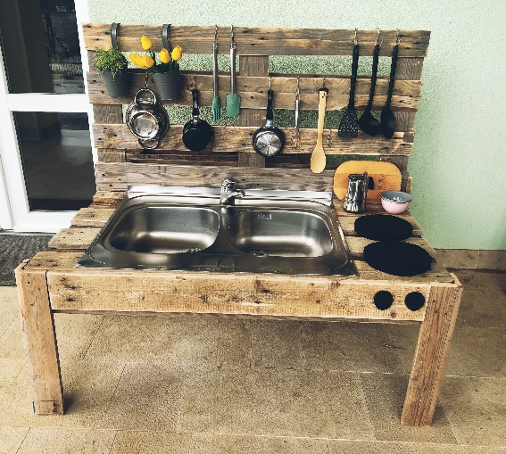
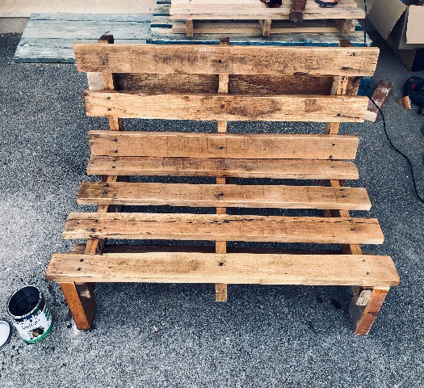
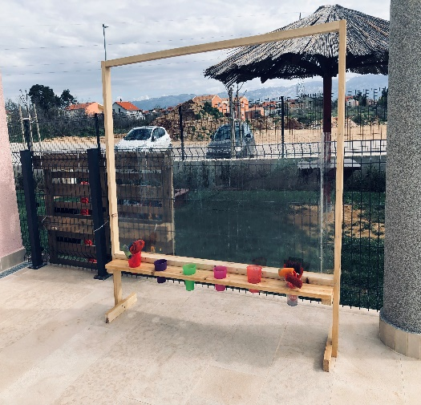
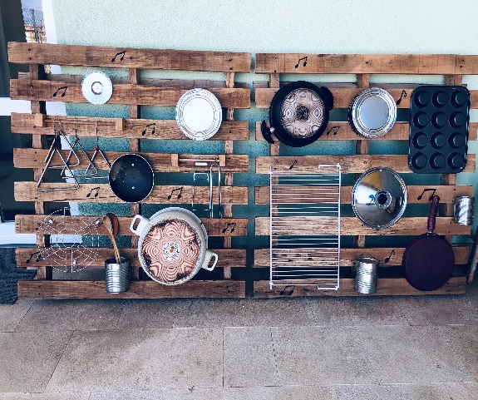
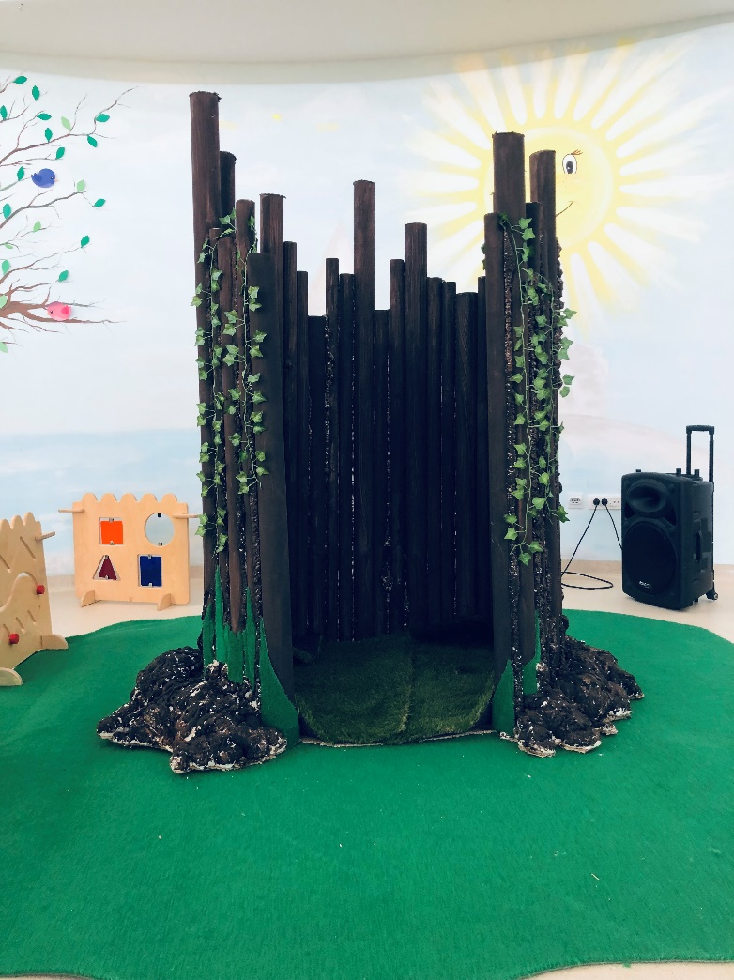
Kako bi stvorili optimalne uvjete za rast i razvoj djece, prostorno-materijalni uvjeti svakodnevno su obogaćivani novim predmetima, pedagoški neoblikovanim materijalima, igrama. Obogaćivali smo i nadopunjavali postojeće centre aktivnosti, te formirali tokom godine nove centre, a sve prema interesima i potrebama djece proizašlim iz projekata koje smo na poticaj djece vodili. Uz osnovne centre aktivnosti, građevni centar, likovni centar, istraživački, obiteljsko-dramski centar, stolno-manipulativni centar te centar početnog čitanja i pisanja, tijekom godine oformili smo i druge centre prema interesu djece. I ove smo se godine uključili u projekt «Škole za Afriku. Krenuli smo i u izradu „Čarobne šume“ u holu vrtića, koristeći kartonske tuljke,, a tijekom godine je od drvenih paleta izrađeno nekoliko dječjih kuhinja, glazbenih i vodenih zidova za obogaćivanje vanjskog prostora Vrtića.

U sklopu projekta Udruge „ Zasadi stablo, ne budi panj!“ vrtiću je donirano 5 sadnica eukaliptusa, koje smo zajedno s djecom posadili u vrtićkom dvorištu.
U redovne jasličke i vrtićke skupine uključena su djeca s teškoćama u razvoju. U Vrtić je bilo upisano 1 dijete s težim teškoćama, s poteškoćama iz spektra autizma. Uz to, za nekoliko djece iz jasličkih skupina primijećen je usporeniji govorno jezični razvoj te savjetovana obrada kod logopeda. U svim slučajevima se pokazalo da je sumnja bila opravdana te su djeca uključena u logopedski tretman..
Najviše smo nastojali pratiti i poticati napredak djevojčice V. Š., koja pokazuje simptome poteškoća iz spektra autizma. Ostvarena je kvalitetna suradnja s DV „Latica“. No, tijekom godine, djevojčica se radi preseljenja u drugu državu ispisuje iz vrtića.
Održala sam nekoliko individualnih razgovora s roditeljima djece za koju smo uočili određene teškoće ili blago kašnjenje na nekom području razvoja, najčešće govorno jezičnom.

U ODNOSU NA ODGAJATELJE
Odgojiteljima je u svakodnevnom radu pružana stručna pomoć i podrška pri osmišljavanju i realizaciji aktivnosti s obzirom na interese, potrebe i mogućnosti djece. Zajedno s odgojiteljima osmišljavani su prostorno-materijalni uvjeti sobe dnevnog boravka, panoi za izlaganje dječjih radova, kutići za roditelje. Izrađene su kuhinje od paleta, stalci za bojanje, glazbeni i vodeni zidovi za vanjske prostore vrtića. Svaki dan, održavane su refleksije s odgajateljima, prema unaprijed dogovorenom rasporedu (svaki dan jedna odgojno obrazovna skupina). Ovi zajednički sastanci služe nam kako bi analizirali prikupljenu dokumentaciju (o aktivnostima, skupini, pojedinom djetetu, postupcima i metodama rada odgajatelja), diskutirali o aktivnostima, njihovom značaju za djecu, dobrobitima za djecu, pokušali pronaći najbolje i naprimjerenije metode i postupke, poticaje i aktivnosti, kako bi pružili svakom pojedinom djetetu uvjete za njegov optimalan rast i razvoj.
Stručno usavršavanje odgojitelja odvijalo se prema Godišnjem planu i programu rada Vrtića. Tijekom cijele pedagoške godine održavani su timski sastanci i refleksije na kojima se razgovaralo o trenutnoj problematici, razmišljalo o vlastitom radu, o mogućim promjenama, primjeni suvremenih metoda rada, planiranim koracima za budućnost, mogućim smjerovima aktivnosti, napredovanju svakog djeteta. Održano je tijekom godine 4 Odgojiteljskih vijeća na kojima se usvojio Godišnji plan i program rada za tekuću pedagošku godinu, definirali ciljevi i zadaće rada, donosili prijedlozi za poboljšanje prostorno-materijalnih i organizacijskih uvjeta rada i evaluacije postignutog, predlagale aktivnosti u budućem razdoblju, razmjenjivale informacije i iskustva sa stručnih usavršavanja i radionica, dogovaralo oko posjeta, izleta, te dogovarale teme i sadržaji roditeljskih sastanaka.

U ODNOSU NA RODITELJE
Suradnja s roditeljima ostvarena je putem individualnih razgovora, roditeljskih sastanaka, informacijskih letaka, panoa za izlaganje dječjih radova, anketa, kutića za roditelje i zatvorenih online grupa i web stranice. Roditeljima su se svakodnevno davale informacije o ponašanju, napretku i razvoju djeteta u skupini, nudila stručna pomoć vezana uz roditeljsku problematiku i odgoj djece, davale dodatne informacije o ponašanjima djece u određenim situacijama, različitim odgojno-obrazovnim utjecajima na dijete. Prema potrebama i željama roditelja, održala sam 2 individualna razgovora sa skrbnicom djeteta V.Š., 1 s roditeljima dječaka M.P., jedan s roditeljima dječaka R.Š-.
Zajedno s odgajateljima, nastojali smo čitavo vrijeme epidemije, ostati u kontaktu s djecom i roditeljima, pratiti i poticati njihove interese i razvoj, te stalno promišljali i osmišljavali nove metode i postupke s ciljem nastavka i unaprjeđenja odgojno obrazovnog rada unatoč neočekivanoj situaciji u kojoj smo se svi zajedno našli.

U ODNOSU NA OSTALE DJELATNIKE VRTIĆA
Suradnja s tehničkim osobljem ostvarena je u svakodnevnoj komunikaciji s ciljem što boljeg zadovoljavanja osnovnih potreba djece i odraslih korisnika vrtića, a u smislu poboljšanja higijenskih i prehrambenih uvjeta.

U ODNOSU NA DRUŠTVENU SREDINU
Tijekom cijele godine nastojali smo komunicirati s ustanovama i osobama koje se nalaze u užem društvenom okruženju, a s ciljem omogućavanja iskustvenog učenja djece. Tako je ostvarena suradnja s:
Muzejom grada Nina
Čistoćom d.o.o. Zadar
Udrugom „Zasad stablo, ne budi panj“
Matičnim uredom grada Nina
Hrvatskim zavodom za javno zdravstvo
Udrugom odgajatelja Maraške
Dječjim vrtićem “Latica” iz Zadra

STRUČNO USAVRŠAVANJE
Unutar ustanove još su se koristili individualni oblici stručnog usavršavanja (stručna literatura, časopisi).
Tijekom pedagoške godine sudjelovala sam na stručnim usavršavanjima i izvan ustanove:
- SEMINAR:„Što nas uči Reggio?“, 3 MODULA
- KONFERENCIJA: „Što nas uči Reggio?“
- SEMINAR: „ Timsko razmatranje najboljeg interesa djece s posebnim potrebama i podrška njihovim obiteljima iz uloge ravnatelja“

Pedagoginja
Gorana Žuvela
- IZVJEŠĆE RAVNATELJA ZA PEDAGOŠKU GODINU 2021./2022.

Sukladno planiranom, ravnateljica je u izvještajnom razdoblju realizirala slijedeće:

PROGRAMSKI SADRŽAJ | VRIJEME REALIZACIJE
Programiranje  - Izrada i donošenje Godišnjeg plana rada Vrtića  - Izrada i donošenje Kurikuluma  - Izrada i usvajanje Izvještaja o realizaciji Godišnjeg plana rada za prethodnu pedagošku godinu  - Planirane i provođenje sjednice Odgojiteljskog vijeća (održano 5 sjednica)  - Pripremanje i sudjelovanje u radu sjednica Upravnog vijeća (održano 13 sjednica)  - Koordiniranje realizacije stručnog usavršavanja odgojitelja | kolovoz –rujan  kolovoz – rujan  kontinuirano  rujan – srpanj  kontinuirano  rujan – srpanj  kontinuirano
Poslovi organiziranja rada Vrtića  - Praćenje provođenja pedagoškog rada u skupinama  - organizirana svečana obilježavanja državnih blagdana i ostalih važnih datuma | kontinuirano.  tijekom pedagoške godine
Praćenje i valorizacija plana i programa Vrtića  - praćeno ostvarivanje plana i programa te postavljenih ciljeva  - praćeno ostvarenje suradnje s roditeljima i drugim vanjskim čimbenicima  - praćeno izostajanje djece , radi plaćanja vrtića i izrade uplatnica | tijekom pedagoške godine  tijekom godine
Administrativno – upravni poslovi  - sklopljeni ugovori s korisnicima usluga  - sklapani Ugovori o radu  - vođenje kadrovske evidencije  - izrađen plan godišnjih odmora  - izdavana rješenja o ostalim primanjima ili pravima iz radnog odnosa (odluka o godišnjem odmoru, rješenja o strukturi radnog vremena i godišnjem zaduženju, slobodni dani)  - praćenje primjene zakona- provedbenih propisa, pravilnika i naputaka Ministarstva znanosti i obrazovanja, Ministarstva zdravstva , Ureda državne uprave i Grada Nina  - vođenje evidencije o radnicima i radnom vremenu radnika  - vođenje evidencije uplata roditelja i slanje opomena dužnicima  - urudžbiranje dopisa i ostale pošte  - nabavka didaktike, sitnog inventara , potrošnog i materijala za čišćenje  - narudžba namirnica za obroke | rujan 2021.  tijekom pedagoške godine  svibanj 2022.  tijekom pedagoške godine  tijekom pedagoške godine
Financijsko – računovodstveni poslovi  - u suradnji s računovodstvom sudjelovala u izradi Financijskog plan, , rebalansa financijskog plana i izvještaja o financijskom planu  - izrađen završni, kvartalni i šestomjesečni izvještaj o financijskom poslovanju  - kontrolirani računi, potvrđeni i plaćeni dobavljačima  - ispunjen upitnik i predana izjava o fiskalnoj odgovornosti za 2022. godinu | rujan – prosinac  prosinac- travanj  tijekom pedagoške godine  tijekom pedagoške godine  tijekom pedagoške godine  veljača 2022. godine
Suradnja s važnim ustanovama  - suradnja s Ministarstvom znanosti i obrazovanja  - s Uredom državne uprave u Zadarske županije  - s Agencijom za odgoj i obrazovanje  - s Gradom Ninom  - suradnja s Osnovnom školom Petar Zoranić u Ninu  - suradnja s Udrugom ravnatelja dječjih Vrtića  - s tvrtkom „Komunalac“ d.o.o. Nin  - suradnja s Zavodom za javno zdravstvo Zadar | tijekom pedagoške godine
Stručno usavršavanje  - stručna usavršavanja unutar i van ustanove, praćenje stručne literature i propisa relevantnim za rad ustanove  - stručni skup za ravnatelje u organizaciji AZOO održane u  - konferencija „Što nas uči Reggio?“  - webinar –Zakon u vrtiću u organizaciji „EDUKA SAVJET“ – | tijekom pedagoške godine  travanj 2022  8.i 9. travnja 2022. godine  t29. travanj 2022

KLASA: 601-02/22-01/02

UR.BROJ: 2198-10-08-02-22- 66

Nin, 05. rujna 2022. godine

Ravnateljica:
___________

Irena Ćuk

